Error: Reference source not found

Hoja de Supervisión

Sugerencias

Correcciones

Índice

Índice 3

Introducción 5

Políticas de Planeamiento del Teatro Colón 6
Planeamiento a Corto Plazo y Mediano Plazo 6

Planeamiento a Largo Plazo 6

Departamento Tesorería 7

Principales Funciones 7
Definición de los Circuitos Administrativos 10
Honorarios Artistas no Residentes 10
Recaudación 15
Viáticos y Movilidad 23
Registración Planilla de Caja 26
Emisión cheques Caja Chica 29

Tesorería General 33

Venta de estampillado para pliego de licitación 34
Volumen de Datos 39

Volumen de Transacciones 39
Volumen de Impresión 39
Equipamiento Hardware 39

Departamento Boletería 42
Principales Funciones 42
Definición de los Circuitos Administrativos 42

Diagrama de Contexto 43

Diagramas de Flujo de Datos 44
Volumen de Datos 46
Volumen de Transacciones 48
Descripción de Transacciones 50
Tablas accedidas por cada transacción 51
Transacciones ejecutadas por cada puesto de trabajo 53

Volumen de Impresión 54

Planilla “Expolio chico” 54

Planilla “Listado de invitaciones” 55

Planilla “Listado de Precios” 55
Planilla “Borderaux” 56
Nota a la Jefatura de la Delegación de Contaduría
General 56
Planilla “Consulta global de Cierre de Cajas” 57
Planilla “Consulta Global de Cierre de Cajas: Ventas”
y “Devoluciones” 57
Planilla “Consulta de Movimiento de Caja” 58
Planilla “Listado de Titulares” 59
Totalización del área 60

Impresión de entradas 61
Equipamiento Hardware 62

Análisis de la Operatoria del Departamento Boletería 67

Temporada 2004 67

Temporada 2005 69

Comparación entre las temporadas 2004 y 2005 71

Relevamiento de Equipamiento Hardware del Teatro Colón 72

Descripción de tareas desarrolladas 99

Análisis de la etapa de Relevamiento 100

Conclusión 101

Introducción

El siguiente informe de relevamiento procura realizar un estudio metódico y riguroso de algunas de las características operativas más importantes de la organización seleccionada, el Teatro Colón. Por ello, este análisis se concentrará en dos sectores específicos de la misma: el Departamento de Tesorería y el Departamento de Boletería. En realidad esta elección no es casual, ya que los mismos presentan características particulares que los hacen idóneos para la realización de este proyecto.

Por un lado, la actividad principal del Teatro Colón, consistente en la realización de espectáculos artísticos de calidad internacional, está sustentada, entre otros factores, por la venta de localidades. De ahí que es deseable que dicha actividad, la cual es manejada exclusivamente por el Departamento de Boletería, funcione de la manera más eficiente posible. En segundo término, muchas de las tareas desarrolladas por el mencionado sector están íntimamente vinculadas con aquellas desempeñadas en el Departamento de Tesorería. Pero, sin lugar a dudas, el motivo más importante de esta selección lo constituyen las serias deficiencias operativas y en materia de recursos que han sido detectadas en los mismos durante la etapa de reconocimiento.

Si bien este relevamiento, y las etapas posteriores del proyecto, estará concentrado en los departamentos mencionados, el mismo no pretenderá en ningún momento perder la visión de la organización como un todo. En última instancia, el objetivo final de este proyecto es plantear propuestas tendientes a mejorar ciertos factores deficientes de la organización. Conciente de esta situación, este equipo considera que es necesario centralizar el análisis en aquellos sectores que sean críticos para la organización.

Por lo tanto, los objetivos principales de este informe serán la exploración completa de los circuitos administrativos de los sectores seleccionados, un estudio detallado de los volúmenes de información de los mismos y el relevamiento de los recursos hardware con que cuenta la organización. En definitiva, se busca recolectar toda aquella información tendiente a comprender, en forma óptima, las propiedades funcionales de los sectores seleccionados.
Políticas de Planeamiento del Teatro Colón

Planeamiento a Corto Plazo y Mediano Plazo

Al día de la fecha el Teatro se encuentra en una situación caótica por el alejamiento del cargo del Director General y Artístico Maestro Tito Capobianco, autoridad máxima en el Teatro Colón. Como consecuencia de este acontecimiento y de los conflictos existentes con anterioridad al mismo, reina la inestabilidad y el desconocimiento de cual será el camino a seguir, ni los resultados de los mismos.

Entre otras disconformidades, como se ha visto en diversos medios de comunicación, el personal estable pretende un aumento en los sueldos y jubilaciones. Se están desarrollando reuniones sucesivas, con representantes del estado, trabajadores y distintas asociaciones como ser ATE Asociación de trabajadores del estado, etc., que tiene por objetivo llegar a un acuerdo entre lo pretendido y lo que es factible de pagar.

Hasta el momento ya son 4 las funciones que se suspendieron por paros del cuerpo estable del teatro y este número está en miras de crecer.

Planeamiento a Largo Plazo

Al no haber un nuevo Director General, el planeamiento a futuro del Teatro, es absolutamente incierto. Hasta hay versiones de que cierre por un plazo determinado, o bien que continúe su funcionamiento normal, pero con las proyecciones, ideas y metas que traiga el nuevo Equipo de dirigentes.

Lo único proyectado en el largo plazo, es una gran obra de refacción que estaba planeada para Septiembre del 2006, que duraría un plazo estimativo de un año. En donde el personal del teatro seguiría trabajando, pero no se realizarían funciones. En esta obra participaría gente de MasterPlan, que ya estuvieron haciendo obras en el Teatro, y estarían financiadas por el BID (Banco Interamericano de Desarrollo). Otra de las tentativas de las reuniones actuales es adelantar este proyecto para que comience ahora. Pero todavía nada está definido

Departamento Tesorería

Principales Funciones

- Verificar los fondos habilitados para pagos y el registro de ingresos y egresos.
- Proceder al control y resguardo de los valores recibidos.
- Custodia y resguardo de chequeras de las cuentas bancarias del organismo.
- Responsabilidad de emisión de cheques.
- Efectuar el seguimiento del estado financiero de la repartición mediante el ingreso de los recursos propios (recaudación boletería, alquileres de sala y recaudación venta de programas de mano).
- Efectuar el pago de los conceptos solicitados mediante la modalidad de fondos con cargo de rendir cuenta documentada de su inversión.
- Percibir todo importe relacionado con la Repartición.
- Efectuar la gestión de provisión de fondos para el pago de artistas no residentes en el país e ingresar las retenciones de ley a los organismos correspondientes, con su pertinente rendición.
- Proceder al resguardo y registro de valores.
- Registrar los movimientos de fondos que se realicen en las cuentas bancarias.
- Confeccionar los partes diarios de contabilización.
- Efectuar el pago y rendición de viáticos y sus devoluciones.

Las tareas que se desarrollan en el sector se describen según el siguiente detalle:

- Ingreso de Retenciones a favor de Dirección General Impositiva, en caso de corresponder.- Información mediante soporte magnético a Tesorería General.
- Requerir documentación s/retenciones practicadas por Tesorería General para comunicación y entrega de dichos comprobantes al beneficiario.
- Entrega de formularios para apertura de cuentas de ahorro y comunicación de dicha apertura a Tesorería General y al Departamento Contable, a los fines que le corresponden.
- Venta de estampillas para pliegos de licitación y remisión de rendiciones a Dirección General de Rentas y Contaduría General respectivamente.
- Relevamiento de documentación remitida a Tesorería General para pago y registración de fondos asignados con cargo de rendir cuenta documentada de su inversión, y de valores ingresados en Banco Ciudad de Buenos Aires.
- Recepción de valores por diversos conceptos con emisión de recibo pertinente, con comunicación, verificación y seguimiento de cumplimiento efectivo en caso de acreencias a favor del Teatro.
- Recepción y Control de información suministrada por Tesorería General, referente a movimiento de Cuentas Recaudadoras.
- Control de movimientos en las cuentas y propias del Organismo.
- Solicitud pago y rendición de viáticos.
- Realizar gestiones ante Banco Ciudad y ante Tesorería General para cumplimentar ingresos de fondos destinados a pagos con cargo de rendir cuenta documentada de su inversión.
- Pago de honorarios de artistas extranjeros contratados por el Teatro y de todo otro concepto que signifique erogación de fondos.
- Recepción, resguardo y custodia de valores y documentación en garantía.
- Recepción, control e ingreso de valores recaudados por la Boletería del Teatro.

El diagrama de las tareas del sector está conformado según el siguiente esquema:

Fondos con cargo de rendir Pago Artistas no Residentes
Viáticos y Movilidad
Venta de estampillado para pliego de
licitaciones

Recaudación Boletería
Alquileres de Sala

Varios: Notas de Débito
Devoluciones montos no invertidos
Resguardo de valores en garantía

Venta de programas de mano

Tesorería General Información remitida Aperturas Cuentas
de ahorro Personal
Contratado

Información recepcionada Constancias
Retenciones
Impuesto a las
Ganancias
Extractos
Bancarios Cuentas
Recaudadoras
Información
Cuentas
Escriturales

Confección de Planillas de Caja Registración de Movimiento de
Cuentas
Recaudadoras y
Cuentas Corrientes
s/extractos bancarios
Boletas de depósito
(efectivo / cheques)
Transferencias del
Exterior(por alquiler
de producción)
Cheques emitidos
(honorarios, artistas,
retenciones D.G.I.,
Cajas Chicas)

Definición de los Circuitos Administrativos

El circuito administrativo interno se conforma, en cada caso; según los procedimientos que seguidamente se detallan. En cada caso que sea relevante, se presenta los circuitos administrativos con sus correspondientes diagramas de contexto, tabla de eventos, diagramas de flujo de datos y cursogramas.

Honorarios Artistas no Residentes

Al remitir el Departamento Contable, la información de un contrato aprobado, se realiza el correspondiente pedido de fondos, que se eleva a la firma del Director de la Repartición. Cumplida esta formalidad se tramita, a través de la Mesa de Entradas, a la Delegación de la Contaduría General destacada ante este Organismo. La Delegación de la Contaduría emite un certificado de entrega de fondos por el monto solicitado, y gira las actuaciones al Departamento Contable.

Dicho Departamento formula la orden de pago a favor de los responsables de los fondos; destacándose que la misma debe ser firmada por el Jefe del área, el Director General y el responsable de la Delegación de Contaduría. Una vez realizada la gestión interna, las actuaciones son remitidas a Contaduría General, para la prosecución de su trámite; órgano que luego de su intervención, gira las mismas a la Tesorería General, entidad que procede a ingresar los fondos en la cuenta corriente del Teatro, habilitada a tal efecto. Por su parte, este Departamento al verificar el ingreso de los fondos solicitados, confecciona cheques de acuerdo a la orden de pago, que procede a abonar al beneficiario que se trate. Realizado dicho trámite, se efectúa el ingreso de la retención practicada en concepto de Impuesto a las Ganancias, a la AFIP. Posteriormente dicho pago será comunicado a la Tesorería General a través del sistema SICORE, a fin de realizar dicho órgano la correspondiente declaración jurada.

Finalmente se realiza la rendición de los fondos abonados, por parte de los responsables; procediéndose en el caso que corresponda a la devolución de remanentes. La actuación se eleva a través de la Dirección del Teatro a la Delegación de Contaduría, quien la remite a la Contaduría General para su verificación definitiva. Cabe destacar que las rendiciones se efectúan en forma parcial, de acuerdo a los fondos oportunamente solicitados, practicándose la rendición anual al finalizar el ejercicio.

Corresponde señalar que los responsables de los fondos son designados mediante una Resolución que emana en forma conjunta de la Secretaría de Cultura y de la Secretaría de Hacienda y Finanzas.
Diagrama de Contexto

Director Repartición

Beneficiario

pedido fondos
pedido fondos firmado

Depto. Contable
contrato aprobado
pago honorarios

Sistema de Gestión de Honorarios de Artistas no Residentes
solicitud autorización fondos
orden de pago
Contaduría General
solicitud orden de pago

rendición honorarios abonados
Tesorería General
rendición retenciones
fondos depositados
rendición global

rendición retenciones

AFIP
responsables fondos
responsables fondos

Secretaria Cultura
Secretaria Hacienda y Finanzas

Tabla de Eventos

Tipo | Ente Externo | Nombre Evento | Estimulo | Respuesta | Función Principal
Externo | Depto. Contable | solicita pago de honorarios | contrato aprobado | solicitud autorización fondos | Gestionar Autorización Fondos
Externo | Tesorería General | deposita los fondos para el pago de honorarios | fondos depositados | rendición fondos abonados | Pagar Honorarios
Temporal (anual) | - | rendición de pagos de honorarios | - | rendición global | Rendir Honorarios Pagados

Diagrama de Flujo de Datos

Director Repartición
1
Gestionar Autorización Fondos
3T
Rendir Honorarios Pagados
2
Pagar Honorarios
Depto. Contable
contrato aprobado
orden de pago
pedido fondos
pedido fondos firmado
solicitud orden de pago
Contaduría General
solicitud autorización fondos
D1
solicitudes autorización fondos
solicitud autorización fondos
solicitud autorización fondos
Tesorería General
fondos depositados
Beneficiario
pago honorarios
D2
resoluciones responsables fondos
Secretaria Cultura
Secretaria Hacienda y Finanzas
responsables fondos
responsables fondos
responsables fondos
AFIP
rendición retenciones
rendición retenciones
rendición honorarios abonados
rendición global
Contaduría General
D3
rendiciones honorarios pagados
rendición honorarios abonados
rendición honorarios abonados
Cursograma

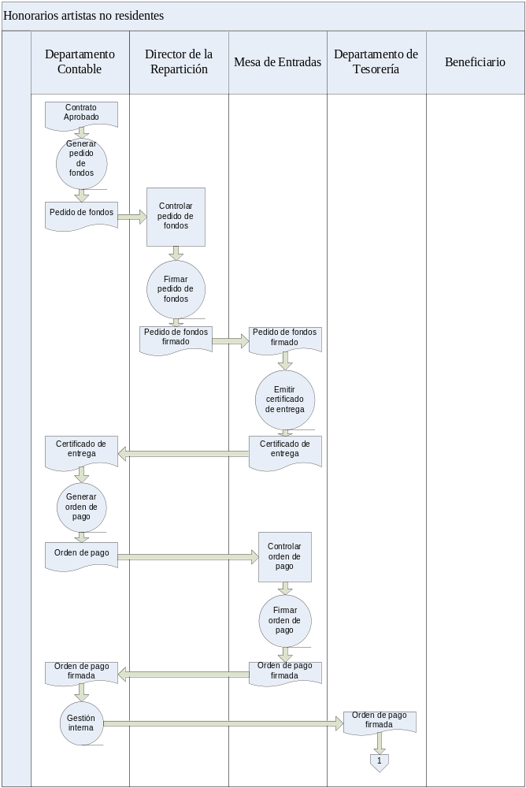
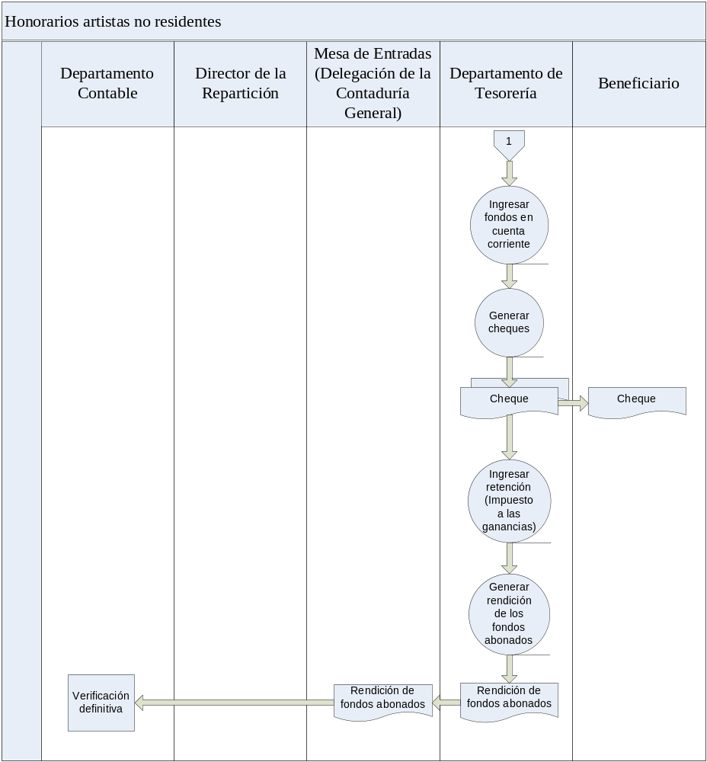
Recaudación

La Recaudación del organismo proviene de 4 fuentes:

- Venta de localidades (Boletería)
- Contratos de Alquileres de Sala
- Conceptos Varios
- Venta de programas de mano

Venta de localidades (Boletería):

La recaudación por la venta de localidades se produce en efectivo, en cheques y mediante tarjetas de crédito. El procedimiento de control reconoce dos aspectos, según el valor recaudado.

En el caso de efectivo, la Boletería realiza en forma directa el ingreso en la Cuenta Recaudadora asignada a tal efecto en el banco de la Ciudad de Buenos Aires; y posteriormente remite información de los montos ingresados, que este Departamento verifica con la correspondiente boleta de depósito.

En el caso de venta mediante tarjeta de crédito, la Boletería remite los comprobantes de venta que se acompañan de un cierre de lote, de acuerdo al cual la empresa de tarjetas de crédito realizará el pago de las operaciones realizadas. Se procede a controlar los comprobantes y se emiten los recibos numerados correspondientes. Al recibir los bordereaux se verifica que los ingresos producidos reflejen la totalidad de los mismos. Contemporáneamente se realiza el seguimiento de las cobranzas ante las distintas empresas de tarjetas

Contratos de alquiler de Sala:

En el caso de informarse este Departamento de la existencia de contratos por alquiler de la Sala del Teatro, se solicita al Departamento Contratos la remisión de una copia del contrato que se trate. Se recibe el valor correspondiente mediante recibo numerado y se procede al ingreso en la Cuenta Recaudadora del organismo.

Asimismo, en caso de tratarse de alquiler de producciones destinadas al exterior; una vez tomado conocimiento de la existencia de un contrato de tal característica, se realiza la verificación del cumplimiento del ingreso ante el Banco Ciudad de Buenos Aires.

Conceptos Varios:

Dentro de esta clasificación pueden ser incluidos los valores correspondientes a cancelaciones de Notas de Débito; devoluciones de montos no invertidos y valores en garantía.

En el caso de las Notas de Débito, las mismas son confeccionadas por el Departamento Contable según el cargo que corresponda formular y remitidas a este sector para su cancelación. Cuando se produce el pago del cargo, se confecciona el recibo numerado correspondiente y se efectúa el ingreso en la Cuenta Recaudadora.

Tratándose de devoluciones de montos no invertidos en concepto de Caja Chica, se confecciona el recibo de práctica y se procede a su ingreso en la Cuenta Caja Chica, para luego realizar la transferencia a la Cuenta Única del Tesoro.

Los valores en garantía se recepcionan mediante recibo y se mantienen en resguardo hasta tanto se cumplimente el período o las razones que motivaron dicho procedimiento.

Venta de programas de mano:

Con motivo de la venta de los programas de mano de las distintas funciones, se produce el ingreso de la recaudación; luego de realizar la verificación del total de ejemplares vendidos conforme la planilla que remite el Jefe de Sala, donde se detallan entre otros conceptos la obra, la fecha y el total recaudado. Cumplido este procedimiento, se emiten los recibos numerados correspondientes.

Diagrama de Contexto

Sistema de Recaudación
Boletería
lote comprobantes venta tarjeta crédito
?
borderaux
Empresa Tarjeta de Crédito
resumen venta tarjeta crédito
?
rendición ingresos
Depto. Contratos
solicitud deposito valores
aviso contrato alquiler sala
Banco
rta. solicitud deposito valores
Depto. Contable
nota debito
?
devolución monto
?
solicitud resguardo valores
rta. solicitud resguardo valores
rendición caja
Jefe de Sala
extracto bancario
rendición programas de mano
?
programa de mano vendido

Tabla de Eventos

Tipo | Ente Externo | Nombre Evento | Estimulo | Respuesta | Función Principal
Ext | Boletería | ingresos de ventas de localidades | rendición caja | rendición ingresos | Gestionar Ingresos Ventas Localidades
Ext | Depto. Contratos | ingresos por alquiler de la sala | aviso contrato alquiler sala | rendición ingresos | Gestionar Ingresos Alquileres Sala
Ext | Depto. Contable | ingresos por cancelación nota debito | nota debito | rendición ingresos | Gestionar Ingresos Varios
Ext | ? | ingresos por devoluciones | devolución monto | rendición ingresos | Gestionar Ingresos Varios
Ext | ? | ingresos por resguardo de valores en garantía | solicitud resguardo valores garantía | rta. solicitud resguardo valores garantía | Gestionar Ingresos Varios
Ext | Jefe de Sala | ingresos por ventas de programas de mano | rendicion programas de mano | rendición ingresos | Gestionar Ingresos Ventas Programas de Mano
Diagrama de Flujo de Datos
1
Gestionar Ingresos Ventas Localidades
3
Gestionar Ingresos Varios
4
Gestionar Ingresos Ventas Programas de Mano
2
Gestionar Ingresos Alquileres Sala
Boletería
lote comprobantes venta tarjeta crédito
rendición caja
?
borderaux
Empresa Tarjeta de Crédito
resumen ventas tarjeta crédito
D1
Borderauxs
D2
resumenes ventas TJ
D3
extractos bancarios
?
rendición ingresos
Depto. Contratos
aviso contrato alquiler sala
Banco
extracto bancario
extracto bancario
extracto bancario
extracto bancario
extracto bancario
solicitud deposito valores
rta. solicitud deposito valores
Depto. Contable
nota debito
?
devolución monto
?
solicitud resguardo valores
rta. solicitud resguardo valores
?
rendición ingresos
Jefe de Sala
rendición programas de mano
?
programa de mano vendido
?
rendición ingresos
D4
programas de mano vendidos
programa de mano vendido
?
rendición ingresos
borderaux
resumen ventas tarjeta crédito

Cursogramas

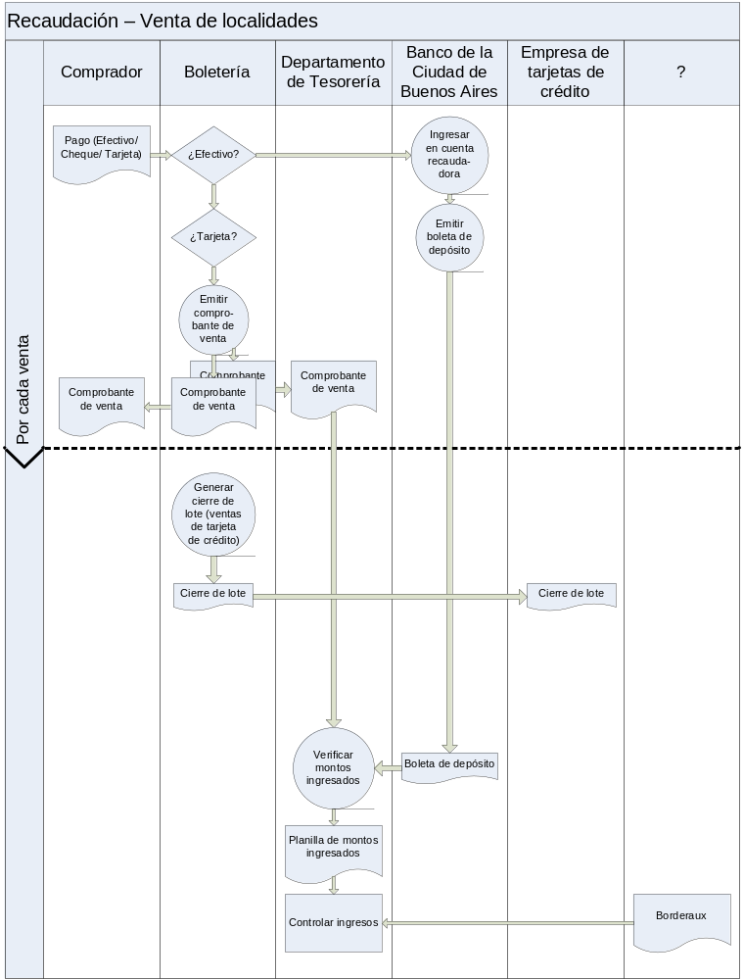
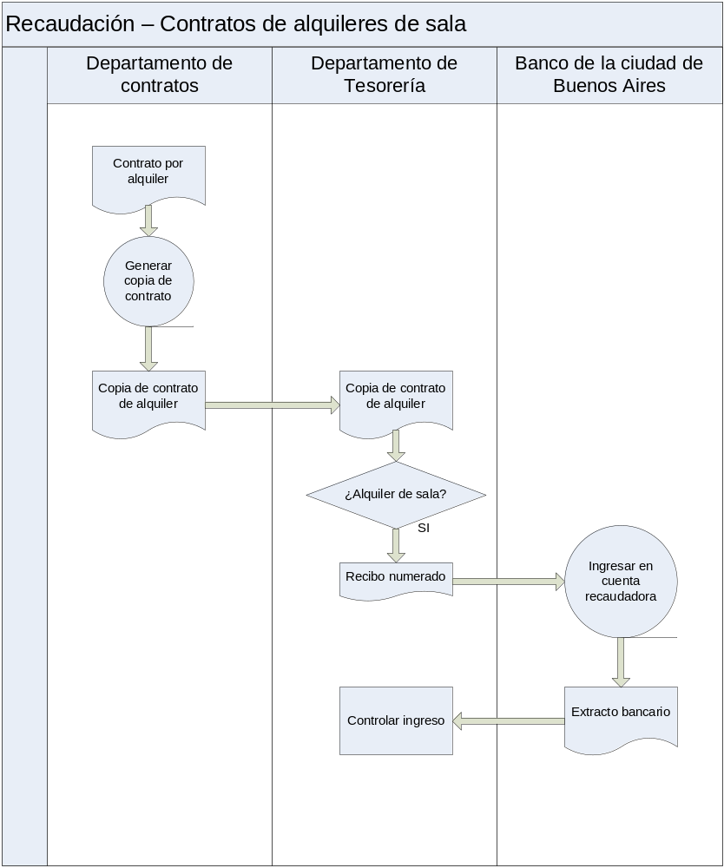
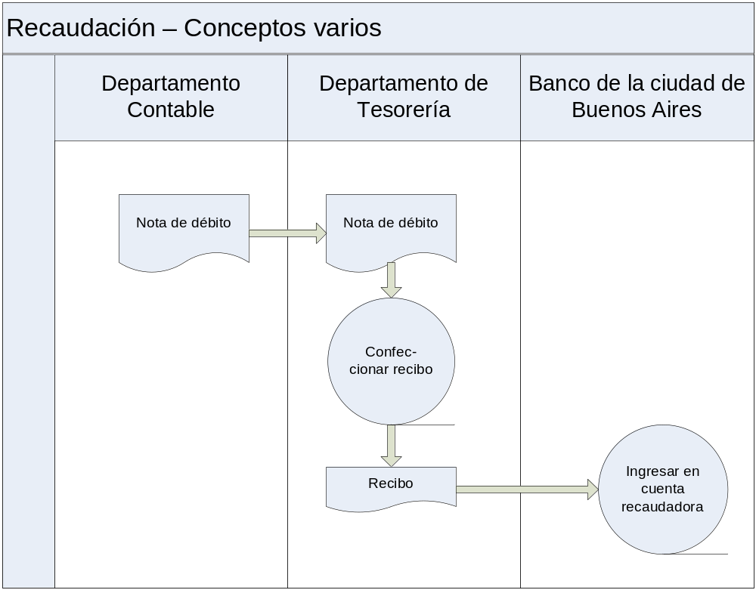

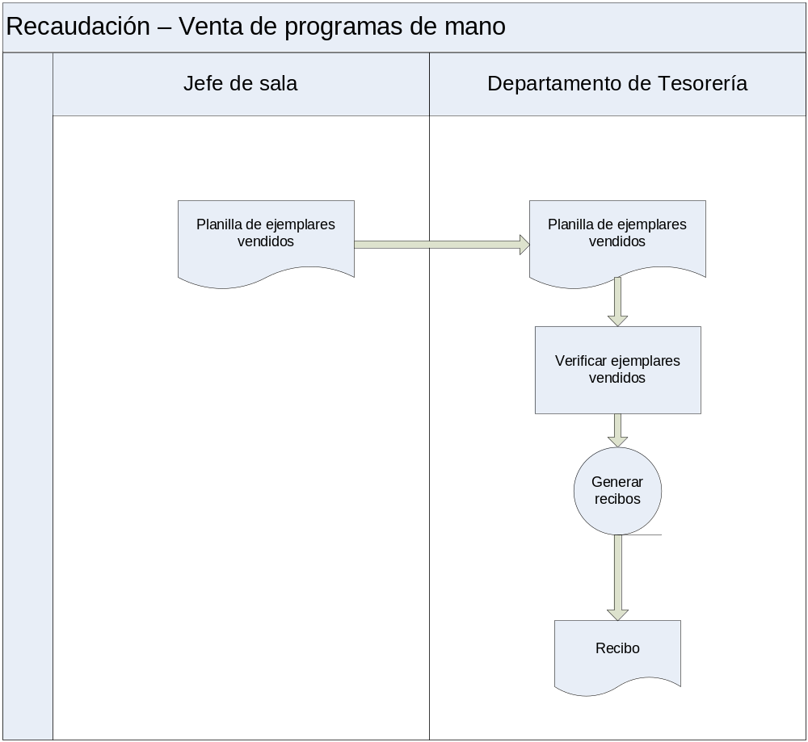
Viáticos y Movilidad

El concepto de viáticos y movilidad está destinado a afrontar los gastos que demandan las tareas de correo que realizan los agentes en la vía pública. Ejercicio a ejercicio, mediante la elevación de la nómina de los responsables de los fondos que se asignen, al área Responsables de Contaduría General, se inicia la gestión que permitirá dar curso al pago del concepto citado. Al mismo tiempo se solicita al Departamento Contable que informe acerca de la reserva presupuestaria con que se cuenta para solicitar la asignación trimestral.

Realizada la correspondiente orden de pago, se remite a la Contaduría General a los fines que le son propios. Cumplida dicha gestión, la actuación es girada a la Tesorería General, quien realiza el ingreso de los fondos en la Cuenta Corriente de Caja Chica. Debe destacarse que la orden de pago es refrendada por el Departamento Contable, la Dirección del Teatro y la Delegación de la Contaduría General destacada en el organismo.

Habiéndose verificado el ingreso por parte de la Tesorería General, se efectúan los pagos, de acuerdo a las planillas de gastos que presenta cada agente y que han sido previamente controladas por el sector. Una vez cumplidos los pagos se registran en las planillas móviles, rubricadas por el funcionario a cargo de la Repartición; y al finalizar el trimestre, se efectúa la rendición de los fondos acordados, procediéndose a la devolución de los fondos no invertidos mediante su transferencia a la Cuenta Única del Tesoro, realizando la gestión a través de la Delegación de Contaduría General.
Diagrama de Contexto

Sistema de Administración de Viáticos y Movilidad
Contaduría General
Secretaria Cultura
Secretaria Hacienda y Finanzas
responsables fondos
responsables fondos
solicitud pago viáticos
Depto. Contable
solicitud reserva presupuestaria
rta solicitud reserva presupuestaria
rta solicitud pago viáticos
Tesorería General
solicitud deposito fondos
rta solicitud deposito fondos
Banco
extracto bancario
Agente
planilla gastos
pago viáticos
rendición viáticos pagados

Tabla de Eventos

Tipo | Ente Externo | Nombre Evento | Estimulo | Respuesta | Funcion Principal
Temporal (anual) | - | inicio gestion para pago de viaticos | - | solicitud pago viaticos | Solicitar Pago Viaticos
Ext | Contaduria General | autorizacion para pago de viaticos | rta. solicitud pago viaticos | solicitud deposito fondos | Solicitar Deposito Fondos
Ext | Tesoreria General | deposito de fondos | rta. deposito fondos | pago viaticos | Pagar Viaticos
Temporal (trimestral) | - | rendicion de los fondos pagados por viaticos | - | rendicion viaticos pagados | Rendir Viaticos Pagados
Diagrama de Flujo de Datos

1T
Solicitar Pago Viaticos
3
Pagar Viaticos
2
Solicitar Deposito Fondos
4T
Rendir Viaticos Pagados
Contaduría General
Secretaria Cultura
Secretaria Hacienda y Finanzas
responsables fondos
responsables fondos
solicitud pago viáticos
rta solicitud pago viáticos
D1
resoluciones responsables fondos
responsables fondos
Depto. Contable
solicitud reserva presupuestaria
rta solicitud reserva presupuestaria
D2
solicitudes pago viáticos
solicitud pago viáticos
solicitud pago viáticos
Tesorería General
solicitud deposito fondos
rta solicitud deposito fondos
D3
solicitudes deposito fondos
solicitud deposito fondos
solicitud deposito fondos
Banco
planilla gastos
pago viáticos
D6
planillas móviles
D4
extractos bancarios
extracto bancario
extracto bancario
Agente
planilla móvil
planilla móvil
D5
planillas gastos
planilla gastos
Contaduría General
rendición viáticos pagados

Registración Planilla de Caja

En la planilla diaria de Caja se realiza la registración de todo el movimiento diario de ingresos y egresos que pueden producirse. Dichas planillas debidamente foliadas, son confeccionadas por triplicado y rubricadas por el Director de la Repartición. En las mismas se detallan los ingresos mediante boletas de depósito y extractos bancarios de las cuentas recaudadoras, como también los egresos por pagos de honorarios, retenciones y pagos de proveedores por Cajas Chicas. Este concepto se registra utilizando como documentación respaldatoria copia de los extractos bancarios de las Cuentas Corrientes, cuyo manejo realiza el Teatro. Debe señalarse que esta Tesorería realiza la registración mediante fotocopias, toda vez que la documentación original que motiva los distintos movimientos bancarios, es elevada en las diferentes rendiciones de cuenta y/o pedidos de fondos.

Se destaca que la documentación obrante en la planilla acompaña la misma en el original y una de las copias que se remiten a la Delegación de Contaduría y al Departamento Contable – División Registros y Balances respectivamente, a los fines que le son propios a cada sector, siendo el área señalada en primer término quien realiza el archivo definitivo de la planilla con la documentación adjunta.

Diagrama de Contexto

Sistema de Gestión de Caja Chica
Depto. Contaduría
rendición caja
Banco
extracto bancario
?
detalle ingresos
?
detalle egresos
Contaduría General
rendición caja

Tabla de Eventos

Tipo | Ente externo | Nombre Evento | Estimulo | Respuesta | Función principal
Temporal (diariamente) | - | realización de la rendición de cajas chicas | - | rendición caja | Realizar Rendición Caja Chica

Diagrama de Flujo de Datos

1T
Realizar Rendición Caja Chica
Depto. Contaduría
rendición caja
Contaduría General
rendición caja
Banco
extracto bancario
?
detalle ingresos
?
detalle egresos
D1
extractos bancarios
extracto bancario
D2
detalles ingresos
detalle ingresos
D3
detalles egresos
detalle egresos
Cursograma

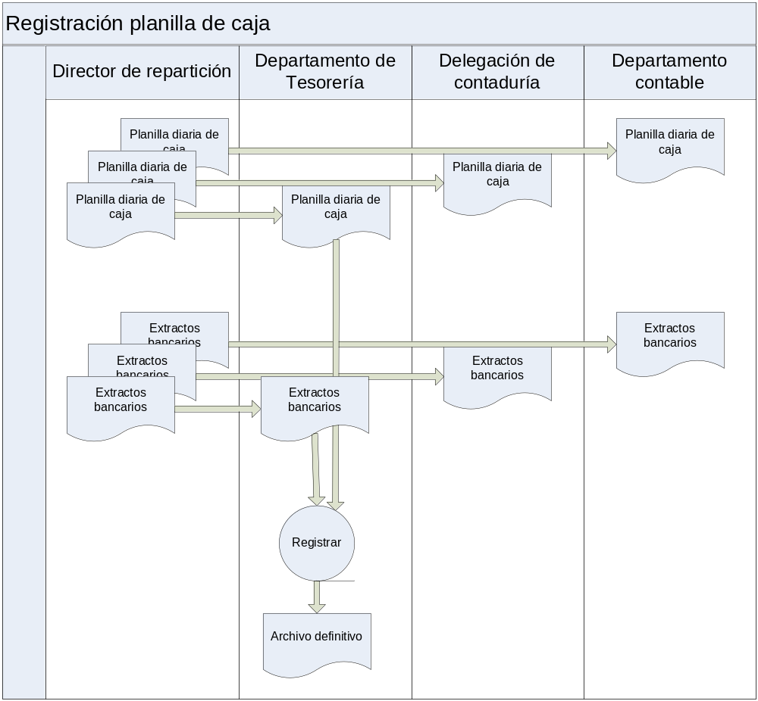

Emisión cheques Caja Chica

Los responsables de las Cajas Chicas de que dispone la Repartición, oportunamente designados mediante las resoluciones de práctica, solicitan los fondos inherentes a dicho concepto, realizándose la orden de pago a favor de quienes corresponda en cada caso, con las formalidades propias de toda orden de pago. Dicha orden de pago se remite a la Contaduría General a los fines que le son propios. Posteriormente la misma es girada a la Tesorería General, quien procede a realizar el ingreso de los fondos en la Cuenta Corriente – Caja Chica.

Una vez verificado el ingreso en la Cuenta Corriente, los responsables, de acuerdo a las necesidades operativas, solicitan mediante nota, la emisión de los cheques para afrontar los diversos gastos; detallando destinatario y monto. Asimismo y en caso de requerirlo los responsables, se realizan entregas de sumas en efectivo, mediante la formulación del recibo de práctica.

En oportunidad de la entrega de los cheques solicitados, se consigna en una nota de dos ejemplares, detalle de los valores entregados, el cual se condice con la solicitud formulada, firmando el responsable el ejemplar que obra en esta Tesorería, como acuse de recibo.

Diagrama de Contexto

Sistema de Emisión de cheques de Caja Chica
?
responsables caja chica
Responsable Caja Chica
solicitud fondos
Contaduría General
Tesorería General
orden pago
orden pago
aviso fondos depositados
Banco
extracto bancario
?
solicitud emisión valores

Tabla de Eventos

Tipo | Ente externo | Nombre evento | Estímulo | Respuesta | Función Principal
Externo | Responsable Caja Chica | solicitud deposito de fondos | solicitud fondos | orden pago | Solicitar Deposito Fondos
Externo | Tesorería General | aviso de fondos depositados | aviso fondos depositados | Solicitud emisión valores | Solicitar Emisión Valores

Diagrama de Flujo de Datos

1
Solicitar
Deposito Fondos
2
Solicitar Emisión Valores
?
responsables caja chica
Responsable Caja Chica
solicitud fondos
D1
resoluciones responsables caja
responsables caja chica
Contaduría General
Tesorería General
orden pago
orden pago
D2
ordenes pago
orden pago
orden pago
D3
extractos bancarios
Banco
extracto bancario
extracto bancario
aviso fondos depositados
?
solicitud emisión valores

Cursograma

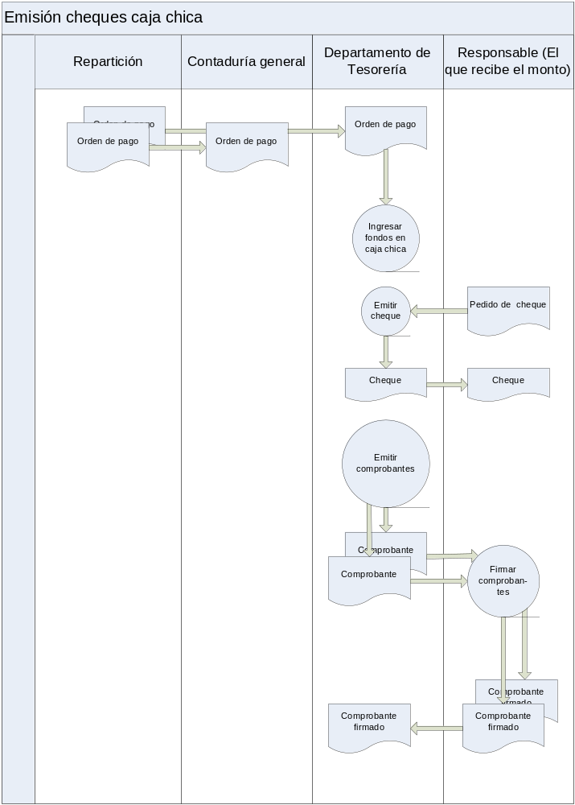

Tesorería General

La Tesorería General, por las características del sistema de Cuenta Única del Tesoro, se convierte en el máximo órgano pagador de dicho sistema, siendo por lo tanto quien realiza los pagos de contratos y/o proveedores, con quienes este organismo ha formalizado contrataciones de una u otra naturaleza. En calidad de órgano pagador remite las constancias de retenciones practicadas al efectuar los pagos al personal contratado. Asimismo remite información sobre el movimiento de las cuentas escriturales asignadas al Teatro, como también copia de los extractos bancarios de las cuentas recaudadoras de la repartición, con el objeto de permitir verificar la disponibilidad de los recursos que le son propios.

Este Teatro remite a la Tesorería General los formularios de apertura de cuenta que exige el sistema, debidamente cumplimentados por el personal contratado por el organismo, a los fines de posibilitar la acreditación de los honorarios correspondientes.

Asimismo, y tal como se indicara en el detalle de tareas asignadas al Departamento, se halla como parte integrante de las mismas, la venta de estampillas para pliegos de licitaciones.

Venta de estampillado para pliego de licitación

La venta de estampillas para pliegos de licitación se realiza a aquellos proveedores que deseen presentarse a los actos licitarios, con motivo de las licitaciones públicas destinadas a la adquisición de diversos bienes.

Este Departamento solicita mediante nota a la Dirección General de Rentas, estampillas de diversos valores y procede a dar de alta los valores solicitados en las planillas móviles que operan como Libro Mayor, las cuales cuentan con la rúbrica del Director de la Repartición.

La venta de estampillas se cumplimenta mediante la presentación del proveedor de un formulario de venta de pliego, donde se indica el valor a abonar por tal concepto. Las planchas de estampillas están conformadas por la estampilla propiamente dicha y un talón de registro, procediéndose a entregar la estampilla por el o los valores que correspondan al proveedor y reteniendo en la Tesorería, el formulario de venta de pliego, al que se adhiere el talón de registro.

El valor recibido por la venta del estampillado se ingresa en una cuenta corriente del Banco de la Ciudad de Buenos Aires, mediante la confección de la boleta de depósito correspondiente.

Posteriormente se procede a la registración contable de los valores de venta en las planillas móviles correspondientes al Libro Mayor y en aquellas correspondientes al Libro Diario y a la verificación del saldo. Cumplido dicho trámite se efectúa la rendición de los valores vendidos, la cual es de carácter diario. En dicha rendición se detalla el total de valores recibidos, la cantidad de valores vendidos y el saldo, discriminando en el caso de los valores vendidos, la cantidad de estampillas y el valor de las mismas como asimismo su numeración. Una rendición se remite a la Dirección General de Rentas y otra en forma mensual, y según modelo preestablecido por la Contaduría General, al Área de Fiscalización de dicho organismo.

Diagrama de Contexto

Sistema de venta de estampillas para pliegos de licitación
Dirección General de Rentas
estampillas licitación
Proveedor
solicitud licitación
rta solicitud licitación
rendición valores vendidos
Contaduría General
rendición total valores vendidos
modelo rendición

Tabla de Eventos

Tipo | Ente Externo | Nombre Evento | Estímulo | Respuesta | Función Principal
Externo | Proveedor | presenta pliego para licitación | solicitud licitación | rta solicitud licitación | Gestionar Venta Estampillas
Temporal (diario) | - | rendición de estampillas | - | rendición valores vendidos | Realizar Rendición Valores Vendidos
Temporal (mensual) | - | rendición global de estampillas | - | Rendición total valores vendidos | Realizar Rendición Total Valores Vendidos
Diagrama de Flujo de Datos

1
Gestionar Venta Estampillas
3T
Realizar Rendición Total Valores Vendidos
2T
Realizar Rendición Valores Vendidos
Dirección General de Rentas
estampilla licitación
D1
estampillas licitación
estampilla licitación
Proveedor
solicitud licitación
rta solicitud licitación
D2
estampillas vendidas
estampilla vendida
estampilla vendida
estampilla vendida
rendición valores vendidos
Contaduría General
rendición total valores vendidos
modelo rendición
D3
modelos rendición
modelo rendición
Cursograma

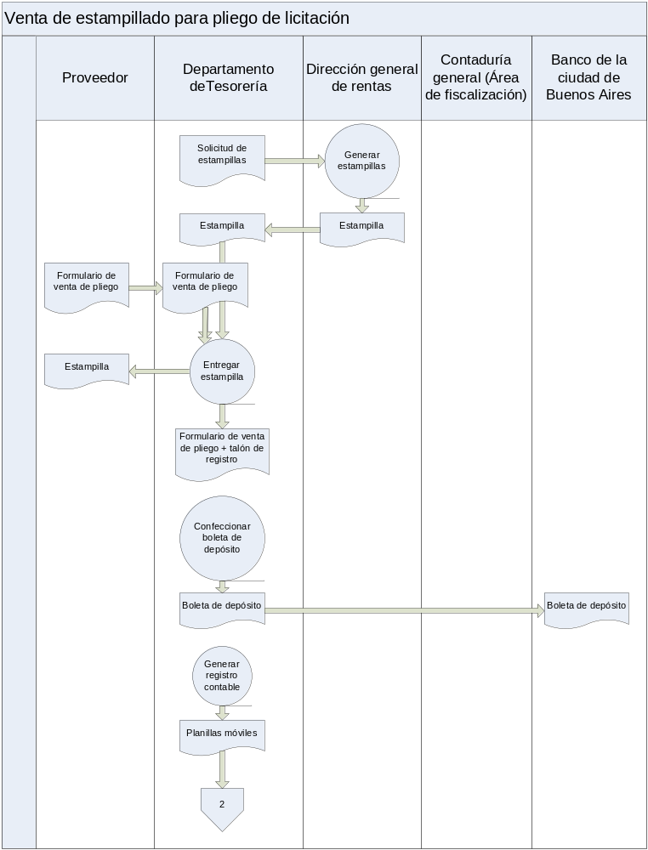
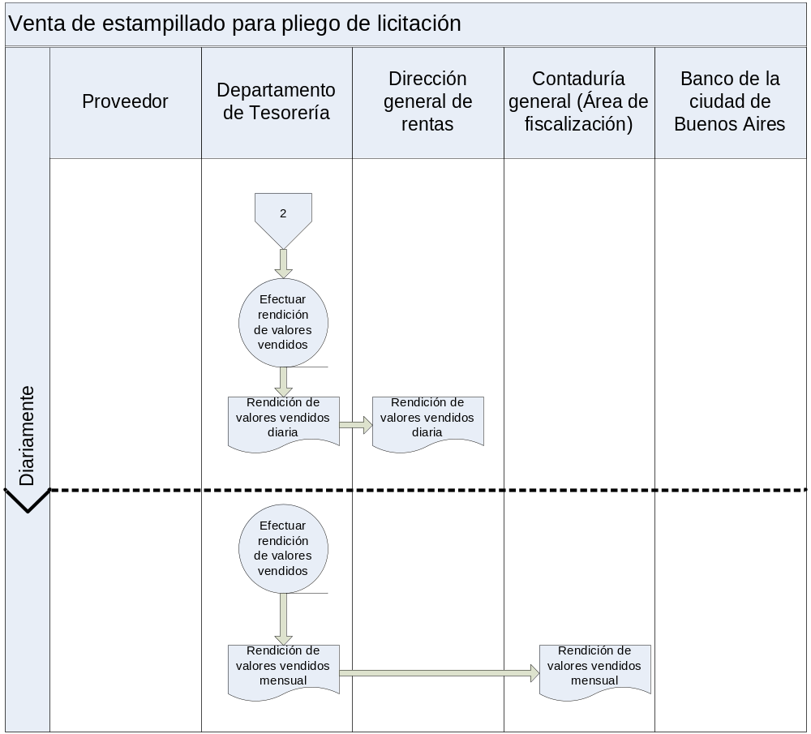
Volumen de Datos

El Departamento de Tesorería no cuenta actualmente con ninguna base de datos en donde se concentre el almacenamiento de información del sector. Los datos con los que trabajan son almacenados directamente en disco rígido en diversos formatos de archivos (por ejemplo: doc, pdf, txt, xls, etc.). El volumen actual de datos que utiliza el sector es de alrededor 114 Mb. Estos datos son de los últimos 2 años aproximadamente. Se encuentran almacenados en una carpeta compartida en la red, pero también existen archivos en diversos puestos de trabajo del sector, y por lo general están duplicados.

Se ha determinado un crecimiento anual de 6% de los datos almacenados. Los datos con una antigüedad mayor a dos años son guardados en diskette de 3½ al final de cada período, y posteriormente borrados del disco rígido. No se ha podido determinar una política específica para la realización de backups de los datos.

Volumen de Transacciones

Puesto que el sector no cuenta con una base de datos, es imposible realizar un estudio del volumen de transacciones sobre la misma.

Volumen de Impresión

Existen diversos listados que se imprimen periódicamente en el sector. Por lo general se imprime un promedio diario de entre 10 y 100 hojas. Esta cantidad depende de tanto del formato de los listados en cuestión, así como de la cantidad de información contenida en cada uno de ellos.

Observación: este análisis no está completo. Ver “Análisis de la Etapa de Relevamiento”.

Equipamiento Hardware

Las máquinas se encuentran conectadas en red, de topología bus, a una velocidad de 10 Mbps. El único propósito de la red es brindar la posibilidad de acceso a archivos en forma compartida, ya que esta red no se cuenta con ningún tipo de servidor dedicado.

Los dispositivos de impresión del sector no se encuentran compartidos en la red, lo que constituye en serio problema a la hora de imprimir grandes cantidades de información. Por otro lado, los mismos son impresoras a chorro de tinta, lo que ha motivado diversas quejas por parte de los empleados del sector, ya que la velocidad de las mismas no alcanza a satisfacer los plazos necesarios.

También existe la necesidad de utilizar una impresora de matriz de puntos de carro ancho para poder imprimir unas planillas especiales que se imprimen diariamente. Existían anteriormente 2 impresoras Canon de este tipo, que cumplían con este requisito. En la actualidad, solo una de ellas se encuentra en funcionamiento, de manera que no hay ningún dispositivo de respaldo en caso de sufrir algún desperfecto la misma. La otra impresora está esperando ser reparada hace 2 años.

El detalle del equipamiento hardware del sector es el siguiente:

Ubicación | PC’S |  | IMPRESORAS |  | SOFTWARE |  |  | UTILIZACION
38 | Procesador: | Pentium III
Tesorería | Velocidad: | 650 | Marca: | Hewlett | Tipo: | Windows Me |  | Tareas
Tesorería | RAM(Mb): | 64 |  | Packard | Nº Licencia: | 52782-OEM-0001535-30952 |  | Administrativas
Tesorería | Disco Rígido: | 18,6 Gb | Modelo: | Deskjet 930c
Tesorería | Placa de Red: | Si |  |  | Tipo: | Office 2000
Tesorería | Numero de Serie: | ---- | Nº Serie: | MX0271D12K | Nº Licencia: | Sin Licencia
Tesorería | PC: | Ecovision
Tesorería | Monitor: | Philips
39 | Procesador: | Pentium
Tesorería | Velocidad: | 200 | Marca: | Canon | Tipo: | Windows 95 |  | Tareas
Tesorería | RAM(Mb): | 16 |  |  | Nº Licencia: | Sin Licencia |  | Administrativas
Tesorería | Disco Rígido: | 2 Gb | Modelo: | BJC-330
Tesorería | Placa de Red: | Si |  |  | Tipo: | Office 97
Tesorería | Numero de Serie: | F821BK620422 | Nº Serie: | CAD37190 | Nº Licencia: | Sin Licencia
Tesorería | PC: | Compaq
Tesorería | Monitor: | Compaq
40 | Procesador: | Pentium
Tesorería | Velocidad: | 133 | Marca: | Epson | Tipo: |  | Windows 95 | Tareas
Tesorería | RAM(Mb): | 16 |  |  | Nº Licencia: |  | Sin Licencia | Administrativas
Tesorería | Disco Rígido: | 1,3 Gb | Modelo: | Stylus Color 1520
Tesorería | Placa de Red: | Si |  |  | Tipo: |  | Office 97
Tesorería | Numero de Serie: | ---- | Nº Serie: | 3KEY011376 | Nº Licencia: |  | Sin Licencia
Tesorería | PC: | ----
Tesorería | Monitor: | ----

Ubicación | PC’S |  | IMPRESORAS |  | SOFTWARE |  | UTILIZACION
41 | Procesador: | Pentium
Tesorería | Velocidad: | 166 | Marca: | Epson | Tipo: | Windows 95 | Tareas
Tesorería | RAM(Mb): | 16 |  |  | Nº Licencia: | Sin Licencia | Administrativas
Tesorería | Disco Rígido: | 1,58 Gb | Modelo: | LX810
Tesorería | Placa de Red: | Si |  |  | Tipo: | Office 97
Tesorería | Numero de Serie: | ---- | Nº Serie: | 44B105629 | Nº Licencia: | Sin Licencia
Tesorería | PC: | ----
Tesorería | Monitor: | IBM

Departamento Boletería

Principales Funciones

La principal función de este departamento consiste en la venta de entradas al público del Teatro, así como la rendición a los departamentos Contable y Tesorería de las ventas realizadas. Refiriéndose a la venta de entradas las mismas se realizan de tres formas diferentes:

- Venta de abonos
- Venta por ventanilla
- Venta telefónica

Definición de los Circuitos Administrativos

En este sector los vendedores interactúan con el sistema de Ventas SBTC para poder vender las entradas de la funciones. Operan las PC con el sistema y una impresora Térmica que quema el contenido del la entrada que ya tiene impresa previamente el logotipo del Teatro. Manejan el dinero de su caja y en ocasiones tiene que interactuar con un tablero de venta que tiene otro tipo de entradas enrollas en el tablero para vender entradas de algunas funciones especificas de terceros que no pasa por el sistema informático.

El sistema tiene 2 tipos de caja que pueden abrir los cajeros, Telefónica o Ventanilla. El sistema requiere en ambos casos, completar los datos del cliente para poder formalizar la venta. Las ventas telefónicas, a diferencia de las otras, sólo se concretan mediante tarjeta de crédito. Además de la entrada propiamente dicha, por cada venta se emite un comprobante de venta por tarjeta de crédito con los datos de la persona y la compra. El comprobante de la venta y la entrada se guardan hasta que el cliente venga a retirarlos. También en este sector hay 2 teléfonos y un fax, donde se atiene al público, se le brinda la información referida a las funciones de la temporada, y se concretan las correspondientes reservas, las cuales con posterioridad se vuelcan en el sistema.

El jefe de boletería entre otras funciones, controla el dinero que le rinden los cajeros contra el reporte del sistema de su caja, firma las notas que se dirigen a los otros sectores, maneja el dinero de la caja fuerte, hace la entrega de los depósitos a Mercadal (empresa transportadora de caudales) en una bolsa precintada, etc. Para controlar la recaudación utiliza el sistema y otros cálculos para juntar la recaudación del sistema con lo recolectado de funciones de terceros.

Observación: este análisis no está completo. Ver “Análisis de la Etapa de Relevamiento”.

Diagrama de Contexto

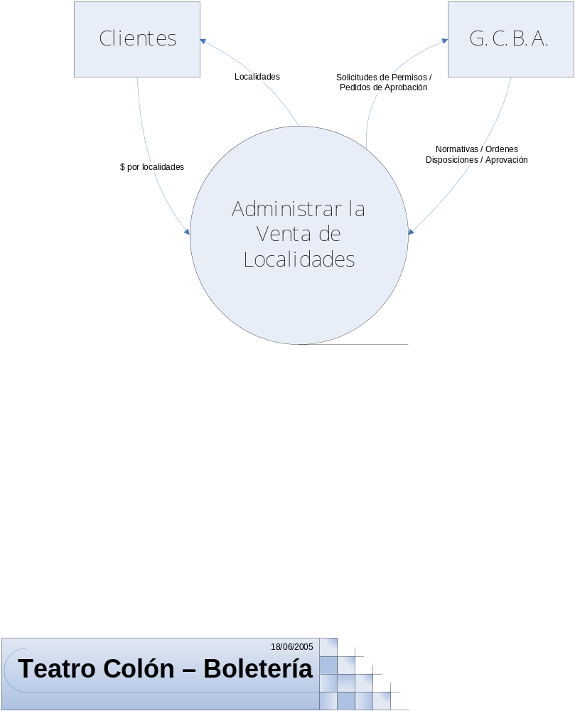

Diagramas de Flujo de Datos

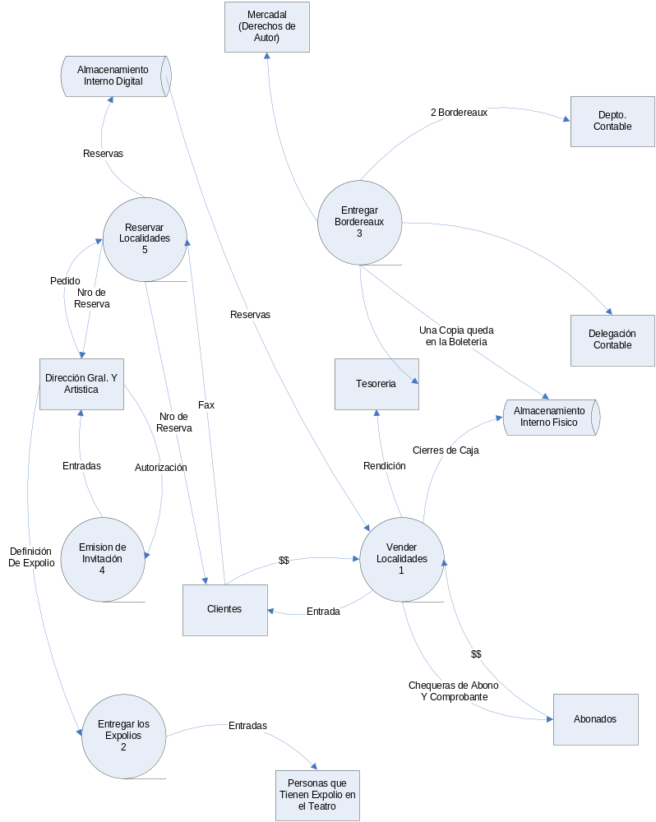

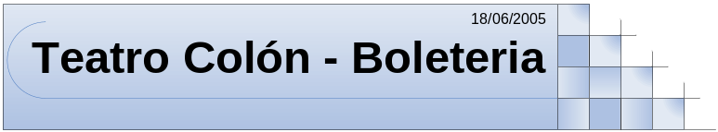

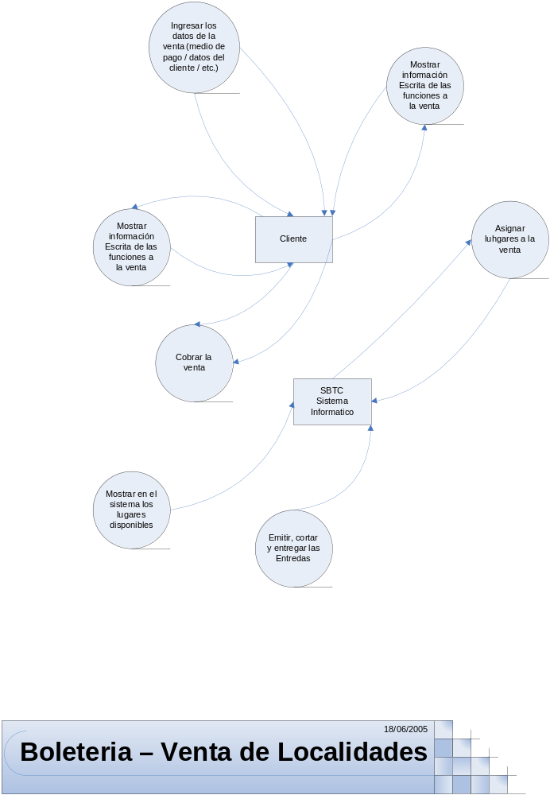
Volumen de Datos
El siguiente análisis pudo ser efectuado, dado que se ha tenido acceso al DER de la base de datos y al DBMS que la soporta. El tamaño de los datos así como también el tamaño de los índices se han obtenido del DER. Los porcentajes de altas y bajas han sido extrapolados en base a datos de los últimos dos períodos.
El sistema actual de Boletería, junto con su base de datos, entró en operación a mediados del año 2004, por lo que este sistema tiene información correspondiente al último período. Los datos de los períodos anteriores fueron obtenidos a partir de los datos globales generados por el sistema anterior, por lo que hubo que convertirlos a los formatos actuales para que la comparación sea coherente. Dado que el sistema anterior está fuera de operación, es prácticamente imposible obtener datos detallados de los períodos anteriores. Por otro lado, algunas tablas son completamente nuevas, por lo que los porcentajes de crecimiento anual ha sido estimados a partir del crecimiento de esas tablas desde su creación a la fecha. Por lo tanto es posible que los mismos no representen fielmente la realidad.

Tablas | Cant. Registros | Long. Datos | Long. Índices | % Crecimiento Anual | % Bajas Anual
sbo_abon_01 | 24 | 81 | 2693 | 50 | 0
sbo_abon_02 | 10 | 12 | 5006 | 50 | 0
sbo_auto_01 | 15 | 108 | 3238 | 15.4 | 0
sbo_banc_01 | 8 | 54 | 2122 | 5 | 4
sbo_bord_01 | 12 | 263 | 3919 | 14.5 | 0
sbo_caja_01 | 1591 | 78 | 88 | 80 | 0
sbo_caja_02 | 919 | 62 | 82 | 8 | 0
sbo_canc_01 | 30 | 50 | 1623 | 2.19 | 0
sbo_ctas_01 | 6 | 6 | 2896 | 0.14 | 0
sbo_desc_01 | 7 | 58 | 2429 | 13.78 | 0
sbo_desc_02 | 36 | 55 | 88 | 27.18 | 0
sbo_entp_01 | 197 | 17 | 56 | 32.67 | 0
sbo_espe_01 | 80 | 58 | 19 | 60.7 | 0
sbo_espe_02 | 82 | 362 | 660 | 90.78 | 0
sbo_expo_01 | 25 | 62 | 225 | 38.89 | 0
sbo_func_01 | 249 | 128 | 25 | 85.82 | 0
sbo_func_02 | 670902 | 74 | 10 | 108.94 | 0
sbo_func_03 | 339632 | 76 | 437 | 93.1 | 0
sbo_gene_01 | 5 | 54 | 3428 | 2 | 0
sbo_imag_01 | 2 | 258 | 24830 | 40 | 0
sbo_invi_01 | 11350 | 229 | 26 | 70 | 0
sbo_orga_01 | 15 | 104 | 1057 | 7.14 | 0
sbo_prec_01 | 9031 | 25 | 83 | 95.61 | 0
sbo_rese_01 | 46963 | 288 | 5 | 98.24 | 0
sbo_rese_02 | 144287 | 12 | 94 | 95.4 | 10
sbo_rese_03 | 2 | 108 | 8596 | 4.72 | 0
sbo_sala_01 | 1 | 54 | 17354 | 3.14 | 0
sbo_sala_02 | 38 | 60 | 830 | 8.58 | 0
sbo_sala_03 | 1831 | 26 | 91 | 9.91 | 0
sbo_tarj_01 | 13 | 58 | 1282 | 4.45 | 2
sbo_tele_01 | 10 | 78 | 4940 | 2.35 | 0
sbo_temp_01 | 8 | 54 | 2122 | 110 | 0
sbo_titu_01 | 13731 | 507 | 582 | 10.93 | 0
sbo_tran_01 | 46086 | 76 | 96 | 100 | 0
sbo_tran_02 | 48333 | 118 | 167 | 99.8 | 0
sbo_usua_01 | 22 | 338 | 454 | 10 | 3
Volumen de Transacciones

Para poder realizar este cálculo hubo que trabajar más de lo previsto. En primer lugar, al tener acceso completo al Departamento de Sistemas e incluso al código del sistema de ventas de la Bonetería, comenzamos por hacer un Listado donde Identificamos todas las transacciones que tiene el sistema, con un Nro., nombre y descripción breve de cual es su objetivo. Una vez identificado esto, modificamos el código del sistema llamando a una función que desarrollamos, cada vez que se ejecuta alguna transacción, donde se le pasa por parámetro el ID de la Transacción. Esta función básicamente lo que hace es almacenar en un tabla de la base de datos (Que también tuvimos que crear para lograr este calculo) el ID de la Transacción, el Terminal desde donde se ejecutó, y la fecha y hora en que sucedió. Una vez desarrollado todo esto se colocó en producción el 16/06/2005.

Por esto último inferimos algunos datos de la tabla de resultados, con motivo de dar una mayor idea de la realidad, ya que en este tiempo tan acotado no puedo dar resultados representativos de uso de las transacciones. (Y menos aún en este período en particular donde las funciones se están suspendiendo por problemas gremiales y de otra índole). Pero sin embargo este trabajo nos permitirá ir viendo el avance de los datos en esta Tabla y así poder informar resultados más concretos en una próxima etapa.

Descripción de Transacciones

ID | Formulario | Accion | Descripcion
1 | frmCambiaEstadoAbonos | Cambiar estado De Abonos | Vuelca el estado de las localidades de la funcion de abono, en todas las funciones independientes q tenga asiganda (no incluye el cambio de estado del abono (func01) ni de las localidades que esten como reservadas a libres).
2 | frmCambiaEstadoFunciones | Cambiar estado de Funciones | Cambia el estado del la funcion. Si se cambia el estado a terminada, se pasan las invitaciones q no fueron impresas y las reservas que no se vendieron a estado libre.
3 | frmDevolucion | Devolver Venta | Hace el update de los registros en tran01 y tran02 a estado cancelado; pasa las localidades a estado libre y el titular a estado inactivo.
4 | frmCancelaInvitaciones | Cancelar Invitaciones | Si la localidad no fue impresa, libera la localidad, cambia la invitacion a estado cancelada, y agrega el estado nuevo (devuelto) en el log.
6 | frmCajaVenta | Abrir caja | Abre caja. Inserta un registro en caja01
7 | frmVentasBis | Reservar Localidades | Inserta la cabecera de la reserva en rese01; inserta las localidades que contiene la reserva en rese02, cambia el estado de las localidades a estado reservado en func02 e inserta el nuevo estado en el log.
8 | frmVentasBis | Generar Invitaciones | Inserta el registro con los datos de la invitacion en invi01, cambia la localidad a estado invitacion e inserta el nuevo estado en el log.
9 | frmVentasBis | Vender una Reserva | Cambiar el estado de las localidades de la reserva a libre y le pone la terminal del puesto de venta actual, para luegro procesarlas como una venta normal.
10 | frmVentasBis | Vender | Proceso de venta, Inserta registro en las tablas tran01, tran02, rese01, reser02 y cambia el estado de las localidades. Inserta el nuevo estado en el log. (en el caso de q sea una reserva lo que se esta vendiendo, actualiza el rese01 indicando que la reserva fue vendida y no inserta ningun registro en rese02)
12 | Stored_Procedures | Cambiar Terminal de una Caja | SP_AbrirCaja. Si es un cambio de terminal de una caja. Actualiza caja01 y agrega un registro en caja03.
13 | frmAbonos | Crear Abono | Crea un abono
14 | frmEntradasPalco | Generar Entrada a Palco | Inserta un registro en sbo_entp_01
15 | frmEspectaculosAbonos | - | Inserta Registros en Abono02. Este Formulario se usa una vez por año.
16 | Querys | Cambiar Pass | Cambia la contraseña en usua01 y le corre los privilegios al usuario.
17 | frmUsuarios | Crea un Usuario | Inserta un registro con los datos del usuario en usua01 y le cambia los privilegios para poder acceder a la base
18 | frmUsuarios | Elimina Usuario | Elimina el registro del usuario en la base usua01 y revoca los privilegios para dicho usuario.
19 | CommonFunctions | Cerrar Caja | Cambia el estado de la caja a cerrada modificando caja01.
20 | frmReservas | Quitar Localidad (reservas) | Elimina los registros de las localidades de quitar de rese02, cambia las localidades a estado libre, e inserta el nuevo estado en el log.
21 | frmReservas | Mover Localidad (reservas) | Inserta la cabecera de la reserva en rese01, cambia los registros de las localidades en rese02, para q apunten a la nueva reserva e inserta los nuevos estados (primero libre y luego reservada) en el log.
22 | frmReservas | Anular Reserva | Cambia el estado de la cabecera de la reserva a cancelada, cambia el estado de las localidades a libre e inserta el estado nuevo en el log.
23 | frmCobranza | Pagar Cuota | Actualiza los registros de tran02, indicando el pago de una cuota y su forma de pago.
24 | FrmExpolios | Crear Expolio | Inserta un registro en expo01. (dentro de esta rutina se llama a SP_CrearFuncion)
25 | FrmFunciones | Crear Funcion | Inserta el registro de la funcion en func01, los registros de los precios de las localidades en prec01 y todas las localidades en func02. (si es una funcion de un abono, aparte de insertar, actualiza los estados de las localidades expoliadas).
26 | FrmFunciones | Eliminar Funcion | Elimina los registros de las localidades del func02 de dicha funcion; tambien elimna la funcion en func01 y los registros de los precios de las localidades de dicha funcion.
27 | frmCierreBoletero2 | Rendicion de Cajas | Inserta un registro en caja02 con los datos de la rendicion y actualiza los registros de las cajas rendidas en caja01
28 | frmMenu |  | Command2. No se usa

Tablas accedidas por cada transacción

 |  | Tablas
ID | Transacción | sbo_func_01 | sbo_func_02 | sbo_invi_01 | sbo_tran_01 | sbo_tran_02 | sbo_titu_02 | sbo_func_03 | sbo_caja_01
1 | Cambiar estado De Abonos |  | X
2 | Cambiar estado de Funciones | X | X | X
3 | Devolver Venta |  | X |  | X | X | X | X
4 | Cancelar Invitaciones |  | X | X |  |  |  | X
6 | Abrir caja |  |  |  |  |  |  |  | X
7 | Reservar Localidades |  | X |  |  |  |  | X
8 | Generar Invitaciones |  | X | X |  |  |  | X
9 | Vender una Reserva |  | X
10 | Vender |  | X |  | X | X |  | X
12 | Cambiar Terminal de una Caja |  |  |  |  |  |  |  | X
13 | Crear Abono
14 | Generar Entrada a Palco
15 | -
16 | Cambiar Pass
17 | Crea un Usuario
18 | Elimina Usuario
19 | Cerrar Caja |  |  |  |  |  |  |  | X
20 | Quitar Localidad (reservas) |  | X |  |  |  |  | X
21 | Mover Localidad (reservas) |  |  |  |  |  |  | X
22 | Anular Reserva |  | X |  |  |  |  | X
23 | Pagar Cuota |  |  |  |  | X
24 | Crear Expolio | X | X
25 | Crear Funcion | X | X
26 | Eliminar Funcion | X | X
27 | Rendicion de Cajas |  |  |  |  |  |  |  | X

 |  | Tablas
ID | Transacción | sbo_rese_01 | sbo_rese_02 | sbo_caja_03 | sbo_abon_01 | sbo_entp_01 | sbo_usua_01 | Privilegios | sbo_expe_01 | sbo_prec_01
1 | Cambiar estado De Abonos
2 | Cambiar estado de Funciones
3 | Devolver Venta
4 | Cancelar Invitaciones
6 | Abrir caja
7 | Reservar Localidades | X | X
8 | Generar Invitaciones
9 | Vender una Reserva
10 | Vender | X
12 | Cambiar Terminal de una Caja |  |  | X
13 | Crear Abono |  |  |  | X
14 | Generar Entrada a Palco |  |  |  |  | X
15 | -
16 | Cambiar Pass
17 | Crea un Usuario |  |  |  |  |  | X | X
18 | Elimina Usuario |  |  |  |  |  | X | X
19 | Cerrar Caja
20 | Quitar Localidad (reservas) |  | X
21 | Mover Localidad (reservas) | X | X
22 | Anular Reserva | X
23 | Pagar Cuota
24 | Crear Expolio |  |  |  |  |  |  |  |  | X
25 | Crear Funcion |  |  |  |  |  |  |  |  | X
26 | Eliminar Funcion |  |  |  |  |  |  |  |  | X
27 | Rendicion de Cajas |  |  | X

Transacciones ejecutadas por cada puesto de trabajo

 |  | Puestos
ID | Transacción | PV1 | PV2 | PV3 | PV4 | Telefonica1 | Telefonica2 | Administración | Sistemas 1 | Sistemas 2
1 | Cambiar estado De Abonos
2 | Cambiar estado de Funciones |  |  |  |  |  |  | 3 | 2
3 | Devolver Venta | 16 | 157 | 109 | 24 | 32 | 18
4 | Cancelar Invitaciones
6 | Abrir caja | 1 | 55 | 49 | 10 | 17 | 10 | 2
7 | Reservar Localidades | 6 | 1 | 2 | 12 | 83 | 66 | 472
8 | Generar Invitaciones |  |  |  |  | 58 | 22 | 415
9 | Vender una Reserva |  | 76 | 192 |  | 249 | 115
10 | Vender | 19 | 853 | 601 | 114 | 139 | 141
12 | Cambiar Terminal de una Caja |  | 2 | 4 |  | 5 | 7
13 | Crear Abono
14 | Generar Entrada a Palco |  | 2 | 3 |  | 2 | 1
15 | -
16 | Cambiar Pass |  |  | 1 |  |  |  |  | 1 | 1
17 | Crea un Usuario
18 | Elimina Usuario |  |  |  |  |  |  |  | 1
19 | Cerrar Caja |  | 16 | 10 |  | 8 | 11 | 99
20 | Quitar Localidad (reservas) |  | 7 | 4 |  |  | 1 | 8
21 | Mover Localidad (reservas) |  |  | 2 |  |  |  | 3
22 | Anular Reserva |  | 1 | 3 | 2 |  |  | 9
23 | Pagar Cuota
24 | Crear Expolio
25 | Crear Funcion |  |  |  |  |  |  |  | 2
26 | Eliminar Funcion
27 | Rendicion de Cajas |  |  |  |  | 4 | 1 | 130 | 8 | 3
 | * Datos estimativos del 01/06/2005 al 17/06/2005
Volumen de Impresión

En lo referente a cálculos de volúmenes de impresión del área de Boletería haremos referencia a lo impreso en el último año, período en el cual se implementó una nueva solución informática encargada de generar los listados que a continuación detallaremos. Cabe aclarar que dichos listados se imprimen en su gran mayoría en forma errática, es decir, no existe una periodicidad determinable ya que generalmente son impresos a pedido y sin imposiciones de tiempo específicas. Existen además listados de impresión diaria, como son las rendiciones de caja.

Como no se cuenta con un histórico lo suficientemente grande como para establecer una muestra poblacional que permita realizar estimaciones precisas y además, al tener los datos a imprimir una longitud variable, pero, por sobre todo, por tratarse de impresiones láser, las estimaciones se realizarán en cantidad de páginas y en cantidad líneas cuando corresponda, justificando debidamente en cada caso, como se verá.

Planilla “Expolio chico”

Esta planilla consiste en un reporte encolumnado de las entradas de remanentes que son asignadas en forma de cortesía a ciertas personalidades. En ella se detalla el titular, el sector del teatro asignado, la fila y el número de butaca. Se imprime con una frecuencia promedio de 2 ó 3 veces al año y se sabe que históricamente ronda las 100 localidades que se distribuyen de la siguiente manera:
- 5 para la Jefatura del Gobierno de la Ciudad;
- 1 para la Legislatura;
- 2 para cada uno de los 15 medios gráficos más importantes;
- 2 para críticos musicales;
- 6 para directores artísticos y musicales varios.
Esto totalizaría unos 44 ítems promedio por planilla de cuerpo.
En el encabezado tiene el membrete oficial del teatro con el logotipo y la inscripción “Teatro Colón”, junto con el título de la planilla y período al que perteneces, además de la fecha de impresión en el margen superior derecho. Como parte del encabezado se podría considerar la descripción de cada columna (1 línea) con lo que se totalizarían 3 líneas.
Finalmente al pie se totaliza la cantidad de localidades expoliadas, se deja un espacio en blanco para las firmas y se imprime una línea plantilla perteneciente al Jefe de Boletería y al Visto Bueno de Dirección respectivamente.

Cálculo de volumen de impresión:

Encabezado: | 3 | [líneas]
Cuerpo: | 44 | [líneas]
Pie: | 2 | [líneas]
SubTotal: | 49 | [líneas]
Copias*Función: | 3*1 | [copias/año]
Total: | 3 | [páginas/año]
Total: | 147 | [líneas/año]

Planilla “Listado de invitaciones”

Este listado detalla las localidades emitidas en forma de invitación para auspiciantes y otros que por contrato les son asignadas. Se imprimen dos copias por función, destinadas al sector de boletería para cotejar al momento de la asistencia.
El encabezado está conformado por el membrete oficial (2 líneas) más el detalle del espectáculo y la función (2 líneas) y finalmente el detalle de cada columna (1 línea).
En el cuerpo se detalla en forma encolumnada el propietario de la localidad, la persona que autorizó la invitación, el sector de la localidad, la fila y el número de la butaca.
Si bien estas invitaciones varían por espectáculo el promedio histórico ronda las 70, por lo que se requiere de 2 páginas para contemplarlas a todas.
Al pie se imprime el número de página en cada una de ellas y en la última hoja se totaliza la cantidad de invitaciones.

Cálculo de volumen de impresión:

Encabezado: | 5 | [líneas]
Cuerpo: | 70 | [líneas] (53+17)
Pie: | 3 | [líneas] (1+2)
SubTotal: | 78 | [líneas]
Copias*Función: | 1*100 | [copias/año]
Total: | 200 | [páginas/año]
Total: | 15600 | [líneas/año]

Planilla “Listado de Precios”

Esta planilla detalla el listado de precios que figura en cartelera. Sólo contiene 2 columnas, una para detallar el sector y otra en donde se indica el precio de la localidad.
El encabezado consta del membrete más una línea de título y una con la descripción de cada columna.
El cuerpo está fijado a los 38 sectores del teatro con una línea por cada uno de ellos.
No tiene pie de página.
Cálculo de volumen de impresión:

Encabezado: | 5 | [líneas]
Cuerpo: | 38 | [líneas]
Pie: | 0 | [líneas]
SubTotal: | 43 | [líneas]
Copias*Función: | 2*100 | [copias/año]
Total: | 200 | [páginas/año]
Total: | 8600 | [líneas/año]

Planilla “Borderaux”

Esta planilla contiene la rendición de cada una de las funciones que se realizan en el teatro detallando por cada sector los parciales, subtotales y totales de la recaudación. Se realizan 6 copias de la misma en cada oportunidad.
El encabezado está compuesto del membrete más 4 líneas para la Temporada, el nombre del Espectáculo, el de la Función y el del Organizador, además de la descripción de cada columna.
El cuerpo está compuesto de 38 líneas pertinentes a cada sector del teatro.
El pie está integrado por 3 líneas de totalización y una más para las firmas de los responsables contables.

Cálculo de volumen de impresión:

Encabezado: | 8 | [líneas]
Cuerpo: | 38 | [líneas]
Pie: | 4 | [líneas]
SubTotal: | 50 | [líneas]
Copias*Función: | 6*100 | [copias/año]
Total: | 600 | [páginas/año]
Total: | 30000 | [líneas/año]

Nota a la Jefatura de la Delegación de Contaduría General

Esta nota va dirigida por triplicado al Jefe de la Delegación de Contaduría General con el detalle de los precios fijados para cada función discriminada por sector y cantidad de entradas disponibles.
El encabezado contiene el membrete del Gobierno de la Ciudad de Buenos Aires, que consta de un logo y una línea con la inscripción “GOBIERNO DE LA CIUDAD DE BUENOS AIRES”, 1 línea para la fecha, 3 líneas para la especificación de la nota y 3 líneas más con la descripción de la obra, el título y el nombre de la entidad organizadora. Además, 1 línea con los encabezados de los datos tabulados.
El cuerpo por su parte, consta de los 38 sectores del teatro.
Al pie sólo se indica el total general.

Cálculo de volumen de impresión:

Encabezado: | 9 | [líneas]
Cuerpo: | 38 | [líneas]
Pie: | 1 | [líneas]
SubTotal: | 48 | [líneas]
Copias*Función: | 3*100 | [copias/año]
Total: | 300 | [páginas/año]
Total: | 14400 | [líneas/año]

Planilla “Consulta global de Cierre de Cajas”

Esta planilla detalla la recaudación global de caja en un período determinado totalizando el efectivo, lo recaudado por cheques y tarjetas y en este último caso discriminando por la compañía emisora de cada una. El formato de la misma no varía, pero no hay una periodicidad determinada para la impresión de ésta, por lo que estimaremos un total de 12 al año que es un número representativo y coherente con lo que pretende reportar la susodicha.
El encabezado esta formado por el membrete del teatro.
El cuerpo tiene 2 líneas para el período, 3 líneas para totalizar efectivo, cheque y tarjeta respectivamente y 7 líneas para discriminar por tarjeta.
Además se repite la totalización en efectivo, cheque y tarjeta para las devoluciones.
Finalmente el pie contiene el total rendido.

Cálculo de volumen de impresión:

Encabezado: | 2 | [líneas]
Cuerpo: | 17 | [líneas]
Pie: | 1 | [líneas]
SubTotal: | 20 | [líneas]
Copias: | 12 | [copias/año]
Total: | 12 | [páginas/año]
Total: | 240 | [líneas/año]

Planilla de “Consulta Global de Cierre de Cajas: Ventas” y “Devoluciones”

Esta planilla detalla la venta de localidades en efectivo, cheque y tarjeta, discriminando por tipo de abono para un período dado. Se considera que se imprime en forma conjunta con la planilla homónima, mencionada anteriormente, ya que sirve de complemento a ésta.
El encabezado se compone del membrete oficial del teatro, más 2 líneas adicionales, una para el período que representa el listado y otra para la nominación de las columnas.
El número de ítems que compone el cuerpo no supera los 25 por planilla pero algunos de ellos superan el ancho de la columna por lo que requieren de una segunda línea. Haciendo un promedio ponderado de la cantidad de ítems que demandan una línea extra se calcula que no se superan las 45 líneas.
El pie está compuesto de una línea para totalización de ventas.
De igual manera está conformada una segunda planilla sólo que en lugar de “VENTAS” se indica “DEVOLUCIONES”, por lo que a los fines prácticos se pueden tomar en cuenta ambas planillas como una única de la cual se emiten 2 copias, aunque si bien el volumen de facturación de las devoluciones es inferior al de las ventas, la probabilidad de aparecer en cualquiera de las distintas funciones es la misma que de no hacerlo demandando igual número promedio teórico de ítems por página.

Cálculo de volumen de impresión:

Encabezado: | 5 | [líneas]
Cuerpo: | 45 | [líneas]
Pie: | 1 | [líneas]
SubTotal: | 51 | [líneas]
Copias: | 2*12 | [copias/año]
Total: | 24 | [páginas/año]
Total: | 1224 | [líneas/año]

Planilla “Consulta de Movimiento de Caja”

Esta planilla de emisión diaria tiene la función de mostrar el detalle de los flujos de dinero de una caja en particular. Incluye tanto el detalle de las ventas como el de las devoluciones y por ende sirve a fin de presentar la rendición de un cajero en particular. Cabe destacar que el teatro cuenta con un total de 8 cajas, pero no siempre se utiliza la totalidad de las mismas, sino que depende de la demanda cada función, por ello para el cálculo utilizaremos la mediana, es decir un número de 4 cajas en promedio.
El encabezado está compuesto por el membrete oficial del teatro.
El cuerpo comienza por el nombre del cajero, las marcas de tiempo de comienzo y cierre de la caja en sendas líneas, el saldo inicial y el número de terminal.
A continuación se detallan los parciales en efectivo, cheque y tarjeta, ésta última discriminada por compañía crediticia emisora y finalmente un resumen similar con el detalle de las devoluciones. El total de los ítems detallados para las tarjetas de crédito no supera los 7.
Al pie se totaliza la recaudación y se reserva una línea para la firma del cajero.

Cálculo de volumen de impresión:

Encabezado: | 3 | [líneas]
Cuerpo: | 19 | [líneas]
Pie: | 2 | [líneas]
SubTotal: | 24 | [líneas]
Copias: | 4*355 | [copias/año]
Total: | 1420 | [páginas/año]
Total: | 34080 | [líneas/año]

Planilla “Listado de Titulares”

Esta planilla contiene el listado de los titulares de localidades de una función en particular y se imprime en los casos en que la función fuera cancelada por algún motivo.
Con la finalidad de notificar a los titulares de localidades, se imprime un listado de los mismos, con número de DNI, teléfono/celular, número de venta, sector del teatro, fila y número de butaca.
La impresión de esta planilla es totalmente aleatoria ya que sólo tiene lugar ante casos imprevistos, históricamente no superior a 5 veces al año.
Este listado aplica únicamente a aquellos que poseen entradas adquiridas en forma anticipada, por lo que el número se puede acotar para cada tipo de abono.
Para el cálculo del volumen de impresión tendremos en cuenta el número de abonados del corriente año que es de 1350, en donde se supone que cada abonado está suscripto a la totalidad de las funciones eventualmente canceladas (peor de los casos).
Cabe destacar también que por la naturaleza de los datos tabulados, este listado se imprime en forma apaisada en un tamaño de letra que permite la impresión de 34 ítems por página.
El encabezado de esta planilla está formado por el membrete oficial del teatro y 2 líneas más para el detalle de la función y otra para la nominación de las columnas.
El cuerpo está conformado por los 34 ítems pertenecientes al detalle de cada abonado.
El pie totaliza en una línea la cantidad de localidades a devolver y el número de página impresa.

Cálculo de volumen de impresión:

Encabezado: | 4 | [líneas]
Cuerpo: | 37 | [líneas]
Pie: | 2 | [líneas]
SubTotal: | 43 | [líneas]
Copias: | 5 | [copias/año]
Total: | 185* | [páginas/año]
Total: | 7860** | [líneas/año]

*Se obtiene haciendo:



De las cuales las primeras 36 contienen 43 líneas y la última contiene 18 ítems, es decir, un total de 24 líneas.
Finalmente el total de páginas por año es de 37*5=185 [páginas/año]

**Se obtiene haciendo:

Totalización del área

Líneas al año:

 | 147 | [líneas/año]
 | 15600 | [líneas/año]
 | 8600 | [líneas/año]
 | 30000 | [líneas/año]
 | 14400 | [líneas/año]
 | 240 | [líneas/año]
 | 1224 | [líneas/año]
 | 34080 | [líneas/año]
 | 7860 | [líneas/año]
Total | 112151 | [líneas/año]

Páginas al año:
 | 3 | [páginas/año]
 | 200 | [páginas/año]
 | 200 | [páginas/año]
 | 600 | [páginas/año]
 | 300 | [páginas/año]
 | 12 | [páginas/año]
 | 24 | [páginas/año]
 | 1420 | [páginas/año]
 | 185 | [páginas/año]
Total | 2944 | [páginas/año]

Impresión de entradas

Con respecto a la impresión de entradas hay que hacer una salvedad respecto a las mismas, ya que éstas se imprimen mediante impresoras térmicas que tienen un tamaño limitado de memoria buffer, por lo cual se hace necesario limitar su envío a la cola de impresión mediante software para que no se pierdan aquellas entradas que llegan una vez superado el tamaño de dicha memoria.

Esto significa que la imposición de tiempo viene dada por una limitación del hardware principalmente, el cual hace que se imprima una entrada cada 3.3 segundos y requiere de una pausa de 2000 milisegundos (2 segundos) entre emisiones sucesivas de entradas.

Esta limitación no podría ser eludida mejorando el hardware ya que el tiempo de impresión es una característica del papel en el que se imprime y de esta línea de impresoras en general.

Por otro lado, con una impresora con un tamaño mayor de memoria buffer no se conseguiría mayor velocidad de impresión, sino que sólo se aumentaría la cantidad de entradas que podrían ingresar a la cola, que es exactamente lo que se está emulando mediante software.

Además, para lograr un comportamiento homogéneo se incorporaron más impresoras de las mismas características (que ascienden a un total de 8 actualmente), inversión que aún no se ha amortizado por lo cual no es políticamente viable una modificación en este aspecto lado.

Equipamiento Hardware

El Departamento de Boletería cuenta en la siete puestos de trabajo, cada uno con sus correspondientes computadoras. Las máquinas mencionadas más el servidor de red y el servidor de aplicaciones (ambos IBM 206, 3.0 GB de RAM, 3 HD cada uno con arquitecturas RAID 5 y copiadoras de DVD) forman una red LAN propia. En caso de que el servidor de red por algún motivo dejase de operar el servidor de Backup pasa automáticamente a ser servidor de DNS. Este último es un CLON con las mismas características que las maquinas de venta en ventanilla. A la misma red están conectadas las dos máquinas del Departamento de Sistemas, de manera que pueden acceder a la base de datos ante cualquier eventualidad.

La red no respeta las normas del cableado estructurado ANSI/EIA/TIA 568. El cableado fue realizado con cable UTP con terminales RJ-45. Dentro de la boletería se encuentran 2 Switch de 8 bocas c/u. La conexión con el área de sistemas es a través de un Coaxial RG-58 con Terminal BNC de aproximadamente 250 metros. En este departamento hay un Hub de 32 bocas con salida BNC. Los servidores poseen un UPS de 1000 W de potencia. Las necesidades del teatro indican claramente que todos los sectores deberían estar interconectados pero solamente los sectores ya indicados poseen conexión dentro de la institución. Por otro lado, el Teatro, y concretamente este departamento, utiliza algunos sistemas que dependen de la Jefatura de Gobierno de la Ciudad de Buenos Aires, y que son empleados por todos los organismos estatales, como el SICAM o el SIGAF, por lo que las máquinas en las que están instalados estos sistemas forman una red con el estado municipal, de manera que cualquier persona que tenga acceso a esta red estatal puede tranquilamente ganar acceso a las máquinas del teatro inclusive a las del sistema de boletería, y de la misma forma a la base de datos de la organización. En definitiva es claro el problema de seguridad que surge de esta breve observación. No existen Firewalls ni controles de acceso de ninguna índole.

El siguiente esquema muestra la ubicación y descripción de las tareas de cada uno de los puestos de trabajo del sector:

3) Jefe de Boletería
2) Venta Telefónica
1) Venta en Ventanilla
PC

Clientes

El detalle del equipamiento hardware del sector es el siguiente:

Ubicación | PC’S |  | IMPRESORAS |  | SOFTWARE |  |  | UTILIZACION
230 | Procesador: | Pentium
Venta Telefónica | Velocidad: | 1.8 GB | Marca: | HP | Tipo: | Windows XP
Venta Telefónica | RAM(Mb): | 256 |  |  | Nº Licencia: | 27498-OEM-0025304-78046
Venta Telefónica | Disco Rígido: | 40 Gb | Modelo: | 1010 Láser
Venta Telefónica | Placa de Red: | Si |  |  | Tipo: | Office 2003 |  | Tareas
Venta Telefónica | Numero de Serie: | F821BK620364 | Nº Serie: | 1K211002998 | Nº Licencia: | Sin Licencia |  | Administrativas
Venta Telefónica | PC: | Clon
Venta Telefónica | Monitor: | Samsung 17´
231 | Procesador: | Pentium
Venta Telefónica | Velocidad: | 1.8 GB | Marca: | HP | Tipo: | Windows XP
Venta Telefónica | RAM(Mb): | 256 |  |  | Nº Licencia: | 27498-OEM-0025304-78046
Venta Telefónica | Disco Rígido: | 40 Gb | Modelo: | 1010 Láser
Venta Telefónica | Placa de Red: | Si |  |  | Tipo: | Office 2003 |  | Tareas
Venta Telefónica | Numero de Serie: | F821BK620364 | Nº Serie: | 1K211002998 | Nº Licencia: | Sin Licencia |  | Administrativas
Venta Telefónica | PC: | Clon
Venta Telefónica | Monitor: | Samsung 17´
232 | Procesador: | Pentium
Venta en Ventanilla | Velocidad: | 1.8 GB | Marca: | Zebra | Tipo: |  | Windows XP
Venta en Ventanilla | RAM(Mb): | 256 |  |  | Nº Licencia: |  | 27498-OEM-0025304-78046
Venta en Ventanilla | Disco Rígido: | 40 Gb | Modelo: | TLP 2874 Térmica
Venta en Ventanilla | Placa de Red: | Si |  |  | Tipo: |  | SBTC | Venta de Entradas
Venta en Ventanilla | Numero de Serie: | 10782 | Nº Serie: | DR534523998 | Nº Licencia: |  | Desarrollo propio
Venta en Ventanilla | PC: | Clon
Venta en Ventanilla | Monitor: | Samsung 17´

Ubicación | PC’S |  | IMPRESORAS |  | SOFTWARE |  |  | UTILIZACION
233 | Procesador: | Pentium
Venta en Ventanilla | Velocidad: | 1.8 GB | Marca: | Zebra | Tipo: | Windows XP
Venta en Ventanilla | RAM(Mb): | 256 |  |  | Nº Licencia: | 27498-OEM-0025304-78046
Venta en Ventanilla | Disco Rígido: | 40 Gb | Modelo: | TLP 2874 Térmica
Venta en Ventanilla | Placa de Red: | Si |  |  | Tipo: | SBTC |  | Venta de Entradas
Venta en Ventanilla | Numero de Serie: | 10782 | Nº Serie: | DR534523998 | Nº Licencia: | Desarrollo propio
Venta en Ventanilla | PC: | Clon
Venta en Ventanilla | Monitor: | Samsung 17´
234 | Procesador: | Pentium
Venta en Ventanilla | Velocidad: | 1.8 GB | Marca: | Zebra | Tipo: | Windows XP
Venta en Ventanilla | RAM(Mb): | 256 |  |  | Nº Licencia: | 27498-OEM-0025304-78046
Venta en Ventanilla | Disco Rígido: | 40 Gb | Modelo: | TLP 2874 Térmica
Venta en Ventanilla | Placa de Red: | Si |  |  | Tipo: | SBTC |  | Venta de Entradas
Venta en Ventanilla | Numero de Serie: | 10782 | Nº Serie: | DR534523998 | Nº Licencia: | Desarrollo propio
Venta en Ventanilla | PC: | Clon
Venta en Ventanilla | Monitor: | Samsung 17´
235 | Procesador: | Pentium
Venta en Ventanilla | Velocidad: | 1.8 GB | Marca: | Zebra | Tipo: |  | Windows XP
Venta en Ventanilla | RAM(Mb): | 256 |  |  | Nº Licencia: |  | 27498-OEM-0025304-78046
Venta en Ventanilla | Disco Rígido: | 40 Gb | Modelo: | TLP 2874 Térmica
Venta en Ventanilla | Placa de Red: | Si |  |  | Tipo: |  | SBTC | Venta de Entradas
Venta en Ventanilla | Numero de Serie: | 10782 | Nº Serie: | DR534523998 | Nº Licencia: |  | Desarrollo propio
Venta en Ventanilla | PC: | Clon
Venta en Ventanilla | Monitor: | Samsung 17´
236 | Procesador: | Pentium
Jefe de Boletería | Velocidad: | 1.8 GB | Marca: | HP | Tipo: |  | Windows XP
Jefe de Boletería | RAM(Mb): | 256 |  |  | Nº Licencia: |  | 27498-OEM-0025304-78046
Jefe de Boletería | Disco Rígido: | 40 Gb | Modelo: | 6L LaserJet
Jefe de Boletería | Placa de Red: | Si |  |  | Tipo: |  | SBTC | Venta de Entradas
Jefe de Boletería | Numero de Serie: | 10782 | Nº Serie: | CAU00199 | Nº Licencia: |  | Desarrollo propio
Jefe de Boletería | PC: | Clon
Jefe de Boletería | Monitor: | Samsung 17´

Ubicación | PC’S |  | IMPRESORAS |  | SOFTWARE |  | UTILIZACION
237 | Procesador: | Pentium IV |  |  | Tipo: | Windows XP | Analisis y Desarrollo de Software
Depto. de Sistemas | Velocidad(Mhz): | 2.26 | Marca: | Hewlett | Nº Licencia: | Sin Licencia | Analisis y Desarrollo de Software
Depto. de Sistemas | RAM(Mb): | 256 |  | Packard | Tipo: | Office 2003 | Analisis y Desarrollo de Software
Depto. de Sistemas | Disco Rígido: | 40 Gb | Modelo: | LASERJET | Nº Licencia: | Sin Licencia | Analisis y Desarrollo de Software
Depto. de Sistemas | Placa de Red: | Si |  | 1010 (Laser) | Tipo: | Visual Basic 6,0 | Analisis y Desarrollo de Software
Depto. de Sistemas | Numero de Serie: | ---- | Nº Serie: | USCB56335 | Nº Licencia: | Sin Licencia | Analisis y Desarrollo de Software
Depto. de Sistemas | PC: | Clon |  |  | Tipo: | MySql Server 4 | Analisis y Desarrollo de Software
Depto. de Sistemas | Monitor: | Samsumg |  |  | Nº Licencia: | Open Source | Analisis y Desarrollo de Software
238 | Procesador: | Pentium IV |  |  | Tipo: | Windows XP | Analisis y Desarrollo de Software
Depto. de Sistemas | Velocidad(Mhz): | 2.26 | Marca: | Epson | Nº Licencia: | Sin Licencia | Analisis y Desarrollo de Software
Depto. de Sistemas | RAM(Mb): | 256 |  |  | Tipo: | Office 2003 | Analisis y Desarrollo de Software
Depto. de Sistemas | Disco Rígido: | 40 Gb | Modelo: | DeskJet | Nº Licencia: | Sin Licencia | Analisis y Desarrollo de Software
Depto. de Sistemas | Placa de Red: | Si |  |  | Tipo: | Visual Basic 6,0 | Analisis y Desarrollo de Software
Depto. de Sistemas | Numero de Serie: | ---- | Nº Serie: | ABC426233 | Nº Licencia: | Sin Licencia | Analisis y Desarrollo de Software
Depto. de Sistemas | PC: | Clon |  |  | Tipo: | MySql Server 4 | Analisis y Desarrollo de Software
Depto. de Sistemas | Monitor: | Samsumg |  |  | Nº Licencia: | Open Source | Analisis y Desarrollo de Software
239 | Procesador: | Pentium IV |  |  | Tipo: | Windows 2003 Server | Servidor de Desarrollo
Depto. de Sistemas | Velocidad(Mhz): | 2.6 | Marca: | ---- | Nº Licencia: | Sin Licencia | Servidor de Desarrollo
Depto. de Sistemas | RAM(Mb): | 256 |  |  | Tipo: | MySql Server 4 | Servidor de Desarrollo
Depto. de Sistemas | Disco Rígido: | 40 | Modelo: | ---- | Nº Licencia: | Open Source | Servidor de Desarrollo
Depto. de Sistemas | Placa de Red: | Si |  |  | Tipo: | Easy Cd Creator 7 | Servidor de Desarrollo
Depto. de Sistemas | Numero de Serie: | --- | Nº Serie: | ---- | Nº Licencia: | Sin Licencia | Servidor de Desarrollo
Depto. de Sistemas | PC: | Clon |  |  | Tipo: |  | Servidor de Desarrollo
Depto. de Sistemas | Monitor: | Samsumg |  |  | Nº Licencia: | Sin Licencia | Servidor de Desarrollo
240 | Procesador: | Pentium IV |  |  | Tipo: | Windows 2003 Server | Servidor de Red
Depto. de Boletería | Velocidad(Mhz): | 2.8 | Marca: | ---- | Nº Licencia: | Sin Licencia | Servidor de Red
Depto. de Boletería | RAM(Mb): | 1024 (Dual Channel) |  |  | Tipo: | MySql Server 4 | Servidor de Red
Depto. de Boletería | Disco Rígido: | (3) 160 GB Total en RAID 5 | Modelo: | ---- | Nº Licencia: | Open Source | Servidor de Red
Depto. de Boletería | Placa de Red: | Si |  |  | Tipo: | IBM Director | Servidor de Red
Depto. de Boletería | Numero de Serie: | --- | Nº Serie: | ---- | Nº Licencia: | Con la Compra del Servidor | Servidor de Red
Depto. de Boletería | PC: | IBM 206 |  |  | Tipo: | Active Directory | Servidor de Red
Depto. de Boletería | Monitor: | IBM |  |  | Nº Licencia: | Componente de Windows 2003 | Servidor de Red

Ubicación | PC’S |  | IMPRESORAS |  | SOFTWARE |  | UTILIZACION
241 | Procesador: | Pentium IV |  |  | Tipo: | Windows 2003 Server | Servidor de Aplicación
Depto. de Boletería | Velocidad(Mhz): | 2.8 | Marca: | ---- | Nº Licencia: | Sin Licencia | Servidor de Aplicación
Depto. de Boletería | RAM(Mb): | 1024 (Dual Channel) |  |  | Tipo: | MySql Server 4 | Servidor de Aplicación
Depto. de Boletería | Disco Rígido: | (3) 160 GB Total en RAID 5 | Modelo: | ---- | Nº Licencia: | Open Source | Servidor de Aplicación
Depto. de Boletería | Placa de Red: | Si |  |  | Tipo: | IBM Director | Servidor de Aplicación
Depto. de Boletería | Numero de Serie: | --- | Nº Serie: | ---- | Nº Licencia: | Con la Compra del Servidor | Servidor de Aplicación
Depto. de Boletería | PC: | IBM 206 |  |  | Tipo: | Easy Cd Creator 7 | Servidor de Aplicación
Depto. de Boletería | Monitor: | IBM |  |  | Nº Licencia: | Sin Licencia | Servidor de Aplicación
242 | Procesador: | Pentium IV |  |  | Tipo: | Windows 2003 Server | Servidor de Red de Contingencia
Depto. de Boletería | Velocidad(Mhz): | 2.6 | Marca: | ---- | Nº Licencia: | Sin Licencia | Servidor de Red de Contingencia
Depto. de Boletería | RAM(Mb): | 256 |  |  | Tipo: | MySql Server 4 | Servidor de Red de Contingencia
Depto. de Boletería | Disco Rígido: | 40 | Modelo: | ---- | Nº Licencia: | Open Source | Servidor de Red de Contingencia
Depto. de Boletería | Placa de Red: | Si |  |  | Tipo: | IBM Director | Servidor de Red de Contingencia
Depto. de Boletería | Numero de Serie: | --- | Nº Serie: | ---- | Nº Licencia: | Con la Compra del Servidor | Servidor de Red de Contingencia
Depto. de Boletería | PC: | Clon |  |  | Tipo: | Easy Cd Creator 7 | Servidor de Red de Contingencia
Depto. de Boletería | Monitor: | Samsumg |  |  | Nº Licencia: | Sin Licencia | Servidor de Red de Contingencia

Análisis de la Operatoria del Departamento Boletería

El presente análisis muestra como se ha desarrollado la operatoria del Departamento de Boletería, en las últimas dos temporadas, referido a la venta de entradas, tanto por ventanilla, como telefónica y de abonos. El mismo se realiza para poder estimar la expectativa de crecimiento en las ventas del Teatro Colón. Debe destacarse que el sistema actual está en operación hace poco mas de un año. De esta forma se tomó en cuenta la información almacenada en el sistema vigente, contra los resultados finales arrojados por el sistema anterior, ya fuera de servicio.

Para poder comparar la información de los dos sistemas hubo que realizar diversas tareas de conversión y agrupación de los datos considerados, por lo que la información considerada corresponde sólo a las temporadas 2004 y 2005.

Temporada 2004

Detalle Venta Localidades Abonadas
 |  |  | Localidades a la venta | Funciones | Titulares de Abonos | Localidades Abonadas
Opera | Gran Abono |  | 2774 | 9 | 667 | 1310
Opera | Abono Nocturno Nuevo |  | 2774 | 8 | 792 | 1289
Opera | Abono Nocturno Tradicional |  | 2774 | 9 | 896 | 1489
Opera | Abono Especial |  | 2774 | 6 | 425 | 646
Opera | Abono Vespertino |  | 2774 | 9 | 1128 | 1487
 |  |  |  | Total Opera | 3908 | 6221
Ballet | Abono Ballet Nocturno |  | 2774 | 5 | 356 | 809
Ballet | Abono Ballet Vespertino |  | 2774 | 5 | 313 | 586
 |  |  |  | Total Ballet | 669 | 1395
Concierto | Abono Orquesta Filarmónica de Buenos Aires |  | 2774 | 20 | 960 | 1734
 |  |  | Total General | 71 | 5537 | 9350

Detalle Venta Localidades sobrante de Abonos
 |  |  | Funciones | Localidades Vendidas
Opera | Gran Abono |  | 3 | 1629
Opera | Abono Nocturno Nuevo |  | 3 | 1884
Opera | Abono Nocturno Tradicional |  | 3 | 1515
Opera | Abono Especial |  | 3 | 2491
Opera | Abono Vespertino |  | 3 | 1416
 |  |  | Total Opera | 8935
Ballet | Abono Ballet Nocturno |  | 2 | 1993
Ballet | Abono Ballet Vespertino |  | 2 | 2598
 |  |  | Total Ballet | 4591
Concierto | Abono Orquesta Filarmónica de Buenos Aires |  | 4 | 2072
 | Total General |  | 23 | 15598

Titulares de abonos en distintos géneros
Opera | Concierto | Ballet | Total
x | x |  | 186
x | x | x | 33
 | x | x | 49
x |  | x | 159
Total |  |  | 427

Temporada 2005

Detalle Venta Localidades Abonadas
 |  |  | Localidades a la venta | Funciones | Titulares de Abonos | Localidades Abonadas
Opera | Gran Abono |  | 2856 | 9 | 690 | 1354
Opera | Abono Nocturno Nuevo |  | 2856 | 9 | 821 | 1383
Opera | Abono Nocturno Tradicional |  | 2856 | 9 | 897 | 1496
Opera | Abono Especial |  | 2856 | 6 | 449 | 715
Opera | Abono Vespertino |  | 2856 | 9 | 1142 | 1498
 |  |  |  | Total Opera | 3999 | 6446
Ballet | Abono Ballet Nocturno |  | 2856 | 5 | 380 | 885
Ballet | Abono Ballet Vespertino |  | 2856 | 5 | 328 | 629
 |  |  |  | Total Ballet | 708 | 1514
Concierto | Abono Orquesta Filarmónica de Buenos Aires |  | 2856 | 20 | 1003 | 1850
 | Abono Quinteto |  | 2856 | 5 | 189 | 415
 |  |  | Total General | 77 | 5899 | 10225

Detalle Venta Localidades sobrante de Abonos
 |  |  | Funciones | Localidades Vendidas
Opera | Gran Abono |  | 9 | 1157
Opera | Abono Nocturno Nuevo |  | 9 | 1398
Opera | Abono Nocturno Tradicional |  | 9 | 1100
Opera | Abono Especial |  | 6 | 1959
Opera | Abono Vespertino |  | 9 | 1463
 |  |  | Total Opera | 7077
Ballet | Abono Ballet Nocturno |  | 5 | 894
Ballet | Abono Ballet Vespertino |  | 5 | 1129
 |  |  | Total Ballet | 2023
Concierto | Abono Orquesta Filarmónica de Buenos Aires |  | 20 | 1943
 | Abono Quinteto |  | 5 | 1196
 | Total General |  | 77 | 12239

Titulares de abonos en distintos géneros
Opera | Concierto | Ballet | Quinteto | Total
X | X |  |  | 166
X |  | X |  | 152
X |  |  | X | 2
X | X | X |  | 31
X | X | X | X | 0
X |  | X | X | 0
X | X |  | X | 0
 | X | X |  | 44
 | X | X | X | 0
 |  | X | X | 7
 | X |  | X | 2
Total |  |  |  | 404

Comparación entre las temporadas 2004 y 2005

 |  |  | Titulares de Abonos | Localidades Abonadas | Incremento Abonados (%) | Incremento Localidades (%) | Incremento Recaudado (%)
Opera | Gran Abono |  | 23 | 44 | 3.448% | 3.359% | 16.729%
Opera | Abono Nocturno Nuevo |  | 29 | 94 | 3.662% | 7.292% | 21.891%
Opera | Abono Nocturno Tradicional |  | 1 | 7 | 0.112% | 0.470% | 12.116%
Opera | Abono Especial |  | 24 | 69 | 5.647% | 10.681% | -16.497%
Opera | Abono Vespertino |  | 14 | 11 | 1.241% | 0.740% | 10.934%
 |  | Total Opera | 91 | 225
Ballet | Abono Ballet Nocturno |  | 24 | 76 | 6.742% | 9.394% | 30.453%
Ballet | Abono Ballet Vespertino |  | 15 | 43 | 4.792% | 7.338% | 26.830%
 |  | Total Ballet | 39 | 119
Concierto | Abono Orquesta Filarmónica de Buenos Aires |  | 43 | 116 | 4.479% | 6.690% | 61.220%
Total: |  |  | 173 | 460 | 3.124% | 4.920% | 17.572%

Relevamiento de Equipamiento Hardware del Teatro Colón

Ubicación | PC’S |  | IMPRESORAS |  | SOFTWARE |  |  | UTILIZACION
1 | Procesador: | Pentium
Mesa de Entrada | Velocidad: | 200 | Marca: | Canon | Tipo: | Windows 95 |  | Tareas
Mesa de Entrada | RAM(Mb): | 16 |  |  | Nº Licencia: | 28997-OEM-0025914-89702 |  | Administrativas
Mesa de Entrada | Disco Rígido: | 2 Gb | Modelo: | BJC-4550 |  |  |  | SUME
Mesa de Entrada | Placa de Red: | Si |  |  | Tipo: |  | Office 97
Mesa de Entrada | Numero de Serie: | F821BK620225 | Nº Serie: | CAT99989 | Nº Licencia: |  | Sin Licencia
Mesa de Entrada | PC: | Compaq
Mesa de Entrada | Monitor: | Compaq
2 | Procesador: | Pentium
Mesa de Entrada | Velocidad: | 200 | Marca: | Canon | Tipo: | Windows 95 |  | Tareas
Mesa de Entrada | RAM(Mb): | 16 |  |  | Nº Licencia: | 27497-OEM-0025304-77398 |  | Administrativas
Mesa de Entrada | Disco Rígido: | 2 Gb | Modelo: | BJC-4550 |  |  |  | SUME
Mesa de Entrada | Placa de Red: | Si |  |  | Tipo: |  | Office 97
Mesa de Entrada | Numero de Serie: | F821BK620394 | Nº Serie: | CAY37285 | Nº Licencia: |  | Sin Licencia
Mesa de Entrada | PC: | Compaq
Mesa de Entrada | Monitor: | Compaq
3 | Procesador: | Pentium
Servidor de Administración | Velocidad: | 233 | Marca: | ---- | Tipo: |  | Windows NT4. | Servidor de
Servidor de Administración | RAM(Mb): | 64 |  |  | Nº Licencia: |  |  | Comunicaciones
Servidor de Administración | Disco Rígido: | 4Gb | Modelo: | ----
Servidor de Administración | Placa de Red: | Si (DOS) |  |  | Tipo: |  | -----
Servidor de Administración | Numero de Serie: | Sin Numero | Nº Serie: | ---- | Nº Licencia: |  | -----
Servidor de Administración | PC: | ----
Servidor de Administración | Monitor: | ----

Ubicación | PC’S |  | IMPRESORAS |  | SOFTWARE |  |  | UTILIZACION
4 | Procesador: | Pentium II
Servidor de Administración | Velocidad: | 233 | Marca: | ----- | Tipo: | Windows NT4 |  | Servidor de
Servidor de Administración | RAM(Mb): | 98 |  |  | Nº Licencia: | Sin Licencia |  | Archivos y de
Servidor de Administración | Disco Rígido: | 13b | Modelo: | ----- |  |  |  | Impresion
Servidor de Administración | Placa de Red: | Si (Dos) |  |  | Tipo: | ----
Servidor de Administración | Numero de Serie: | F822BP210046 | Nº Serie: | ----- | Nº Licencia: | ----
Servidor de Administración | PC: | Compaq
Servidor de Administración | Monitor: | Compaq
5 | Procesador: | Pentium III
Mesa de Entrada | Velocidad: | 650 | Marca: | Hewlett | Tipo: |  | Windows Me | Tareas
Mesa de Entrada | RAM(Mb): | 64 |  | Packard | Nº Licencia: |  | 52782-OEM-0001535-30952 | Administrativas
Mesa de Entrada | Disco Rígido: | 18b | Modelo: | Deskjet 930c
Mesa de Entrada | Placa de Red: | Si |  |  | Tipo: |  | Office 2000
Mesa de Entrada | Numero de Serie: | ---- | Nº Serie: | MX0661T0WW | Nº Licencia: |  | Sin Licencia
Mesa de Entrada | PC:
Mesa de Entrada | Monitor:
6 | Procesador: | Pentium
Depto. De Contratos | Velocidad: | 200 | Marca: | Hewlett | Tipo: |  | Windows 95 | Tareas
Depto. De Contratos | RAM(Mb): | 32 |  | Packard | Nº Licencia: |  | 13596-OEM-0011676-98000 | Administrativas
Depto. De Contratos | Disco Rígido: | 10 Gb | Modelo: | LASERJET
Depto. De Contratos | Placa de Red: | Si |  | 5000 | Tipo: |  | Office 97
Depto. De Contratos | Numero de Serie: | ---- | Nº Serie: | USV-1025043 | Nº Licencia: |  | Sin Licencia
Depto. De Contratos | PC: | ----
Depto. De Contratos | Monitor: | ----

Ubicación | PC’S |  | IMPRESORAS |  | SOFTWARE |  | UTILIZACION
7 | Procesador: | Pentium III
Depto. De Contratos | Velocidad: | 700 | Marca: | Hewlett | Tipo: | Windows Me | Tareas
Depto. De Contratos | RAM(Mb): | 128 |  | Packard | Nº Licencia: | 52782-OEM-0001535-30952 | Administrativas
Depto. De Contratos | Disco Rígido: | 18,6 Gb | Modelo: | DESKJET
Depto. De Contratos | Placa de Red: | Si |  | 820 CXI | Tipo: | Office 2000
Depto. De Contratos | Numero de Serie: | ---- | Nº Serie: | USCB0145456 | Nº Licencia: | Sin Licencia
Depto. De Contratos | PC: | ----
Depto. De Contratos | Monitor: | ----
8 | Procesador: | Pentium Celeron
Depto. De Contratos | Velocidad: | 233 | Marca: | Hewlett | Tipo: | Windows 95 | Tareas
Depto. De Contratos | RAM(Mb): | 24 |  | Packard | Nº Licencia: | Sin Licencia | Administrativas
Depto. De Contratos | Disco Rígido: | 1,6 Gb | Modelo: | Laserjet 6P
Depto. De Contratos | Placa de Red: | Si |  |  | Tipo: | Office 97
Depto. De Contratos | Numero de Serie: | 1193-00652 | Nº Serie: | USCB014546 | Nº Licencia: | Sin Licencia
Depto. De Contratos | PC: | ----
Depto. De Contratos | Monitor: | ----
9 | Procesador: | Pentium III
Depto. De Contratos | Velocidad: | 700 | Marca: | ---- | Tipo: | Windows Me | Tareas
Depto. De Contratos | RAM(Mb): | 64 |  |  | Nº Licencia: | 52787-OEM-0001535-30952 | Administrativas
Depto. De Contratos | Disco Rígido: | 18,6 Gb | Modelo: | ----
Depto. De Contratos | Placa de Red: | Si |  |  | Tipo: | Office 2000
Depto. De Contratos | Numero de Serie: | ----- | Nº Serie: | ---- | Nº Licencia: | Sin Licencia
Depto. De Contratos | PC: | ----
Depto. De Contratos | Monitor: | ----

Ubicación | PC’S |  | IMPRESORAS |  | SOFTWARE |  | UTILIZACION
10 | Procesador: | Pentium
Depto. De Contratos | Velocidad: | 200 | Marca: | ---- | Tipo: | Windows 95 | Tareas
Depto. De Contratos | RAM(Mb): | 80 |  |  | Nº Licencia: | 13596-OEM-0011676-9800 | Administrativas
Depto. De Contratos | Disco Rígido: | 2 Gb | Modelo: | ----
Depto. De Contratos | Placa de Red: | Si |  |  | Tipo: | Office 97
Depto. De Contratos | Numero de Serie: | F821BK620317 | Nº Serie: | ---- | Nº Licencia: | Sin Licencia
Depto. De Contratos | PC: | Compaq
Depto. De Contratos | Monitor: | Philips 107 S
11 | Procesador: | Pentium
Depto. De Contratos | Velocidad: | 133 | Marca: | ---- | Tipo: | Windows 98 | Tareas
Depto. De Contratos | RAM(Mb): | 48 |  |  | Nº Licencia: | Sin Licencia | Administrativas
Depto. De Contratos | Disco Rígido: | 1,7 Gb | Modelo: | ----
Depto. De Contratos | Placa de Red: | Si |  |  | Tipo: | Office 97
Depto. De Contratos | Numero de Serie: | 38084410 | Nº Serie: | ---- | Nº Licencia: | Sin Licencia
Depto. De Contratos | PC: | -----
Depto. De Contratos | Monitor: | Philips 107 S
12 | Procesador: | Pentium
Depto. De Contratos | Velocidad: | 200 | Marca: | ---- | Tipo: | Windows 98 | Tareas
Depto. De Contratos | RAM(Mb): | 64 |  |  | Nº Licencia: | Sin Licencia | Administrativas
Depto. De Contratos | Disco Rígido: | 9,3 Gb | Modelo: | ----
Depto. De Contratos | Placa de Red: | Si |  |  | Tipo: | Office 97
Depto. De Contratos | Numero de Serie: | F821BK620312 | Nº Serie: | ---- | Nº Licencia: | Sin Licencia
Depto. De Contratos | PC: | Compaq
Depto. De Contratos | Monitor: | Philips 107 S

Ubicación | PC’S |  |  | IMPRESORAS |  | SOFTWARE |  | UTILIZACION
13 | Procesador: |  | Pentium
Depto. De Contratos | Velocidad: |  | 200 | Marca: | ---- | Tipo: | Windows 95 | Tareas
Depto. De Contratos | RAM(Mb): |  | 32 |  |  | Nº Licencia: | 24396-OEM-0014664-8100 | Administrativas
Depto. De Contratos | Disco Rígido: |  | 9,5 Gb | Modelo: | ----
Depto. De Contratos | Placa de Red: |  | Si |  |  | Tipo: | Office 97
Depto. De Contratos | Numero de Serie: |  | ---- | Nº Serie: | ---- | Nº Licencia: | Sin Licencia
Depto. De Contratos | PC: |  | ----
Depto. De Contratos | Monitor: |  | Philips 107 S
16 | Procesador: | Pentium
Control de Gestión | Velocidad: | 200 |  | Marca: | ---- | Tipo: | Windows 95 | Tareas de
Control de Gestión | RAM(Mb): | 64 |  |  |  | Nº Licencia: | 27497-OEM-0025304-77724 | Administrativas
Control de Gestión | Disco Rígido: | 2 Gb |  | Modelo: | ----
Control de Gestión | Placa de Red: | Si |  |  |  | Tipo: | Office 97
Control de Gestión | Numero de Serie: | F821BK620424 |  | Nº Serie: | ---- | Nº Licencia: | Sin Licencia
Control de Gestión | PC: | Compaq
Control de Gestión | Monitor: | Compaq
17 | Procesador: | Pentium III
Servidor de Administración | Velocidad: | 200 |  | Marca: | ---- | Tipo: | Windows NT4 | Servidor de
Servidor de Administración | RAM(Mb): | 16 |  |  |  | Nº Licencia: | Sin Licencia | Archivos e
Servidor de Administración | Disco Rígido: | 2 Gb |  | Modelo: | ---- |  |  | impresion
Servidor de Administración | Placa de Red: | Si |  |  |  | Tipo: | ----
Servidor de Administración | Numero de Serie: | ---- |  | Nº Serie: | ---- | Nº Licencia: | ----
Servidor de Administración | PC: | ----
Servidor de Administración | Monitor: | ----

Ubicación | PC’S |  |  | IMPRESORAS |  | SOFTWARE |  | UTILIZACION
21 | Procesador: |  | Pentium II
Servidor de Administración | Velocidad: |  | 233 | Marca: | ---- | Tipo: | Windows NT4 | Servidor
Servidor de Administración | RAM(Mb): |  | 98 |  |  | Nº Licencia: | Sin Licencia | Backup
Servidor de Administración | Disco Rígido: |  | 2 Gb | Modelo: | ----
Servidor de Administración | Placa de Red: |  | Si |  |  | Tipo: | ----
Servidor de Administración | Numero de Serie: |  | F822BP2100431 | Nº Serie: | ---- | Nº Licencia: | ----
Servidor de Administración | PC: |  | Compaq
Servidor de Administración | Monitor: |  | Compaq
31 | Procesador: | Pentium III
Departamento de Personal | Velocidad: | 650 |  | Marca: | ---- | Tipo: | Windows Me | Tareas
Departamento de Personal | RAM(Mb): | 64 |  |  |  | Nº Licencia: | 52782-OEM-0001535-30952 | Administrativas
Departamento de Personal | Disco Rígido: | 18,6 Gb |  | Modelo: | ----
Departamento de Personal | Placa de Red: | Si |  |  |  | Tipo: | Office 2000
Departamento de Personal | Numero de Serie: | ---- |  | Nº Serie: | ---- | Nº Licencia: | Sin Licencia
Departamento de Personal | PC: | Ecovision
Departamento de Personal | Monitor: | Philips
32 | Procesador: | Pentium III
Departamento de Personal | Velocidad: | 700 |  | Marca: | Hewlett | Tipo: | Windows Me | Tareas
Departamento de Personal | RAM(Mb): | 64 |  |  | Packard | Nº Licencia: | 52782-OEM-0001535-30952 | Administrativas
Departamento de Personal | Disco Rígido: | 18,6 Gb |  | Modelo: | Deskjet 930C
Departamento de Personal | Placa de Red: | Si |  |  |  | Tipo: | Office 2000
Departamento de Personal | Numero de Serie: | ---- |  | Nº Serie: | MX0281F10V | Nº Licencia: | Sin Licencia
Departamento de Personal | PC: | Ecovision
Departamento de Personal | Monitor: | Philips
33 | Procesador: |  | Pentium III
Departamento de Personal | Velocidad: |  | 700 | Marca: | Hewlett | Tipo: | Windows Me | Tareas
Departamento de Personal | RAM(Mb): |  | 64 |  | Packard | Nº Licencia: | 52782-OEM-0001535-30952 | Administrativas
Departamento de Personal | Disco Rígido: |  | 18,6 Gb | Modelo: | Deskjet 930C
Departamento de Personal | Placa de Red: |  | Si |  |  | Tipo: | Office 2000
Departamento de Personal | Numero de Serie: |  | ---- | Nº Serie: | MX06G1T0X0 | Nº Licencia: | Sin Licencia
Departamento de Personal | PC: |  | Ecovision
Departamento de Personal | Monitor: |  | Philips

Ubicación | PC’S |  | IMPRESORAS |  | SOFTWARE |  | UTILIZACION
34 | Procesador: | 486 DX
Departamento de Personal | Velocidad: | 50 | Marca: | Epson | Tipo: | Windows 3.11 | Tareas
Departamento de Personal | RAM(Mb): | 4 |  |  | Nº Licencia: | Sin Licencia | Administrativas
Departamento de Personal | Disco Rígido: | 327Mb | Modelo: | LQ-1070
Departamento de Personal | Placa de Red: | No |  |  | Tipo: | Lotus
Departamento de Personal | Numero de Serie: | ---- | Nº Serie: | 1k21002698 | Nº Licencia: | Sin Licencia
Departamento de Personal | PC: | ----
Departamento de Personal | Monitor: | ----
35 | Procesador: | Pentium
Departamento de Personal | Velocidad: | 200 | Marca: | Epson | Tipo: | Windows 95 | Tareas
Departamento de Personal | RAM(Mb): | 16 |  |  | Nº Licencia: | 27497-OEM-0025304-77578 | Administrativas
Departamento de Personal | Disco Rígido: | 2 Gb | Modelo: | LQ-1070
Departamento de Personal | Placa de Red: | Si |  |  | Tipo: | Office 97
Departamento de Personal | Numero de Serie: | F821BK620329 | Nº Serie: | 1X61-001011 | Nº Licencia: | Sin Licencia
Departamento de Personal | PC: | Compaq
Departamento de Personal | Monitor: | Compaq
36 | Procesador: | Pentium
Departamento de Personal | Velocidad: | 166 | Marca: | ---- | Tipo: | Windows 95 | Tareas
Departamento de Personal | RAM(Mb): | 16 |  |  | Nº Licencia: | Sin Licencia | Administrativas
Departamento de Personal | Disco Rígido: | 1,9 Gb | Modelo: | ----
Departamento de Personal | Placa de Red: | Si |  |  | Tipo: | Office 97
Departamento de Personal | Numero de Serie: | ---- | Nº Serie: | ---- | Nº Licencia: | Sin Licencia
Departamento de Personal | PC: | ----
Departamento de Personal | Monitor: | ----

Ubicación | PC’S |  | IMPRESORAS |  | SOFTWARE |  | UTILIZACION
37 | Procesador: | Pentium
Departamento de Personal | Velocidad: | 200 | Marca: | Canon | Tipo: | Windows 95 | Tareas
Departamento de Personal | RAM(Mb): | 16 |  |  | Nº Licencia: | 27497-OEM-0025304-77794 | Administrativas
Departamento de Personal | Disco Rígido: | 2 Gb | Modelo: | LBP460
Departamento de Personal | Placa de Red: | Si |  |  | Tipo: | Office 97
Departamento de Personal | Numero de Serie: | F821BK620418 | Nº Serie: | KHA09194 | Nº Licencia: | Sin Licencia
Departamento de Personal | PC: | Compaq
Departamento de Personal | Monitor: | Compaq
38 | Procesador: | Pentium III
Tesorería | Velocidad: | 650 | Marca: | Hewlett | Tipo: | Windows Me | Tareas
Tesorería | RAM(Mb): | 64 |  | Packard | Nº Licencia: | 52782-OEM-0001535-30952 | Administrativas
Tesorería | Disco Rígido: | 18,6 Gb | Modelo: | Deskjet 930c
Tesorería | Placa de Red: | Si |  |  | Tipo: | Office 2000
Tesorería | Numero de Serie: | ---- | Nº Serie: | MX0271D12K | Nº Licencia: | Sin Licencia
Tesorería | PC: | Ecovision
Tesorería | Monitor: | Philips
39 | Procesador: | Pentium
Tesorería | Velocidad: | 200 | Marca: | Canon | Tipo: | Windows 95 | Tareas
Tesorería | RAM(Mb): | 16 |  |  | Nº Licencia: | Sin Licencia | Administrativas
Tesorería | Disco Rígido: | 2 Gb | Modelo: | BJC-330
Tesorería | Placa de Red: | Si |  |  | Tipo: | Office 97
Tesorería | Numero de Serie: | F821BK620422 | Nº Serie: | CAD37190 | Nº Licencia: | Sin Licencia
Tesorería | PC: | Compaq
Tesorería | Monitor: | Compaq

Ubicación | PC’S |  | IMPRESORAS |  | SOFTWARE |  | UTILIZACION
40 | Procesador: | Pentium
Tesorería | Velocidad: | 133 | Marca: | Epson | Tipo: | Windows 95 | Tareas
Tesorería | RAM(Mb): | 16 |  |  | Nº Licencia: | Sin Licencia | Administrativas
Tesorería | Disco Rígido: | 1,3 Gb | Modelo: | Stylus Color 1520
Tesorería | Placa de Red: | Si |  |  | Tipo: | Office 97
Tesorería | Numero de Serie: | ---- | Nº Serie: | 3KEY011376 | Nº Licencia: | Sin Licencia
Tesorería | PC: | ----
Tesorería | Monitor: | ----
41 | Procesador: | Pentium
Tesorería | Velocidad: | 166 | Marca: | Epson | Tipo: | Windows 95 | Tareas
Tesorería | RAM(Mb): | 16 |  |  | Nº Licencia: | Sin Licencia | Administrativas
Tesorería | Disco Rígido: | 1,58 Gb | Modelo: | LX810
Tesorería | Placa de Red: | Si |  |  | Tipo: | Office 97
Tesorería | Numero de Serie: | ---- | Nº Serie: | 44B105629 | Nº Licencia: | Sin Licencia
Tesorería | PC: | ----
Tesorería | Monitor: | IBM
42 | Procesador: | Pentium III
Departamento Contable | Velocidad: | 650 | Marca: | Hewlett | Tipo: | Windows Me | Tareas
Departamento Contable | RAM(Mb): | 64 |  | Packard | Nº Licencia: | 52782-OEM-0001535-30952 | Administrativas
Departamento Contable | Disco Rígido: | 18,6 Gb | Modelo: | Deskjet 930C
Departamento Contable | Placa de Red: | Si |  |  | Tipo: | Office 2000
Departamento Contable | Numero de Serie: | ---- | Nº Serie: | MX06G10Z | Nº Licencia: | Sin Licencia
Departamento Contable | PC: | Ecovision
Departamento Contable | Monitor: | Phillips

Ubicación | PC’S |  | IMPRESORAS |  | SOFTWARE |  | UTILIZACION
43 | Procesador: | Pentium
Departamento Contable | Velocidad: | 200 | Marca: | ---- | Tipo: | Windows 95 | Tareas
Departamento Contable | RAM(Mb): | 16 |  |  | Nº Licencia: | 27497-OEM-0025304-77599 | Administrativas
Departamento Contable | Disco Rígido: | 2 Gb | Modelo: | ---- |  |  | Sistema SISER
Departamento Contable | Placa de Red: | Si |  |  | Tipo: | Office 97
Departamento Contable | Numero de Serie: | F821BK620322 | Nº Serie: | ---- | Nº Licencia: | Sin Licencia
Departamento Contable | PC: | Compaq
Departamento Contable | Monitor: | Compaq
44 | Procesador: | Pentium
Departamento Contable | Velocidad: | 266 | Marca: | Epson | Tipo: | Windows 95 | Tareas
Departamento Contable | RAM(Mb): | 32 |  |  | Nº Licencia: | Sin Licencia | Administrativas
Departamento Contable | Disco Rígido: | 1,9 Gb | Modelo: | StylusC 640 |  |  | Sistema SISER
Departamento Contable | Placa de Red: | Si |  |  | Tipo: | Office 97
Departamento Contable | Numero de Serie: | ---- | Nº Serie: | AGA1038813 | Nº Licencia: | Sin Licencia
Departamento Contable | PC: | ----
Departamento Contable | Monitor: | ----
45 | Procesador: | AMD
Departamento Contable | Velocidad: | 133 | Marca: | Canon | Tipo: | Windows 95 | Tareas
Departamento Contable | RAM(Mb): | 8 |  |  | Nº Licencia: | Sin Licencia | Administrativas
Departamento Contable | Disco Rígido: | 2 Gb | Modelo: | BJ-200 |  |  | Sistema SISER
Departamento Contable | Placa de Red: | Si |  |  | Tipo: | Office 97
Departamento Contable | Numero de Serie: | ---- | Nº Serie: | TH67787 | Nº Licencia: | Sin Licencia
Departamento Contable | PC: | ----
Departamento Contable | Monitor: | Compaq

Ubicación | PC’S |  | IMPRESORAS |  | SOFTWARE |  | UTILIZACION
46 | Procesador: | Pentium
Departamento Contable | Velocidad: | 200 | Marca: | Canon | Tipo: | Windows 95 | Tareas
Departamento Contable | RAM(Mb): | 16 |  |  | Nº Licencia: | 27497-OEM-0025304-77537 | Administrativas
Departamento Contable | Disco Rígido: | 2 Gb | Modelo: | LBP460 |  |  | Sistema SISER
Departamento Contable | Placa de Red: | Si |  |  | Tipo: | Office 97
Departamento Contable | Numero de Serie: | F821BK620286 | Nº Serie: | KH09191 | Nº Licencia: | Sin Licencia
Departamento Contable | PC: | Compaq
Departamento Contable | Monitor: | ----
47 | Procesador: | Pentium
Control de Gestión | Velocidad: | 133 | Marca: | EPSON | Tipo: | Windows 3.1 | Tareas
Control de Gestión | RAM(Mb): | 16 |  |  | Nº Licencia: | ---- | Administrativas
Control de Gestión | Disco Rígido: | 1,7 Gb | Modelo: | STYLUSC 600
Control de Gestión | Placa de Red: | No |  |  | Tipo: | Office 5.0
Control de Gestión | Numero de Serie: | ---- | Nº Serie: | AAC1058371 | Nº Licencia: | Sin Licencia
Control de Gestión | PC: | ----
Control de Gestión | Monitor: | ----
48 | Procesador: | Pentium III
Control de Gestión | Velocidad: | 700 | Marca: | HEWLETT | Tipo: | Windows 95 | Tareas
Control de Gestión | RAM(Mb): | 128 |  | PACKARD | Nº Licencia: | 52782-OEM-0001535-30952 | Administrativas
Control de Gestión | Disco Rígido: | 20 Gb | Modelo: | DESKJET 930C
Control de Gestión | Placa de Red: | Si |  |  | Tipo: | Office 2000
Control de Gestión | Numero de Serie: | ---- | Nº Serie: | MX0101D1WZ | Nº Licencia: | Sin Licencia
Control de Gestión | PC: | ----
Control de Gestión | Monitor: | PHILIPS

Ubicación | PC’S |  | IMPRESORAS |  | SOFTWARE |  | UTILIZACION
49 | Procesador: | Pentium
Control de Gestión | Velocidad: | 166 | Marca: | ---- | Tipo: | Windows 95 | Tareas
Control de Gestión | RAM(Mb): | 16 |  |  | Nº Licencia: | 27497-OEM-0025304-77483 | Administrativas
Control de Gestión | Disco Rígido: | 2 Gb | Modelo: | ----
Control de Gestión | Placa de Red: | Si |  |  | Tipo: | Office 97
Control de Gestión | Numero de Serie: | F821BK620343 | Nº Serie: | ----- | Nº Licencia: | Sin Licencia
Control de Gestión | PC: | Compaq
Control de Gestión | Monitor: | Compaq
61 | Procesador: | Pentium
Direccion General Adjunta | Velocidad: | 200 | Marca: | Hewlett | Tipo: | Windows 95 | Tareas
Direccion General Adjunta | RAM(Mb): | 16 |  | Packard | Nº Licencia: | 27497-OEM-0025304-77974 | Administrativas
Direccion General Adjunta | Disco Rígido: | 2 Gb | Modelo: | Deskjet 830C
Direccion General Adjunta | Placa de Red: | Si |  |  | Tipo: | Office 97
Direccion General Adjunta | Numero de Serie: | F8218620326 | Nº Serie: | MX9911V29B | Nº Licencia: | Sin Licencia
Direccion General Adjunta | PC: | Compaq
Direccion General Adjunta | Monitor: | Compaq
62 | Procesador: | Pentium
Dirección General Artística | Velocidad: | 200 | Marca: | Hewlett | Tipo: | Windows 95 | Tareas
Dirección General Artística | RAM(Mb): | 16 |  | Packard | Nº Licencia: | 27497-OEM-0025304-77974 | Administrativas
Dirección General Artística | Disco Rígido: | 2 Gb | Modelo: | DeskJet 820 Cxi
Dirección General Artística | Placa de Red: | Si |  |  | Tipo: | Office 97
Dirección General Artística | Numero de Serie: | F821AK620352 | Nº Serie: | US678140GT | Nº Licencia: | Sin Licencia
Dirección General Artística | PC: | Compaq
Dirección General Artística | Monitor: | Compaq
63 | Procesador: | Pentium
Dirección General Artística | Velocidad: | 120 | Marca: | Hewlett Packard | Tipo: | Windows 95 | Tareas
Dirección General Artística | RAM(Mb): | 16 |  |  | Nº Licencia: | Sin Licencia | Administrativas
Dirección General Artística | Disco Rígido: | 3.2 Gb | Modelo: | DeskJet 840 C
Dirección General Artística | Placa de Red: | Si |  |  | Tipo: | Office 97
Dirección General Artística | Numero de Serie: | ---- | Nº Serie: | BR3U1515J | Nº Licencia: | Sin Licencia
Dirección General Artística | PC: | ----
Dirección General Artística | Monitor: | Samsumg

Ubicación | PC’S |  | IMPRESORAS |  | SOFTWARE |  | UTILIZACION
64 | Procesador: | Pentium III
Dirección General Artística | Velocidad: | 500 | Marca: | Hewlett | Tipo: | Windows 95 | Tareas
Dirección General Artística | RAM(Mb): | 64 |  | Packard | Nº Licencia: | 21899-OEM-0043671-19770 | Administrativas
Dirección General Artística | Disco Rígido: | 8.4 Gb | Modelo: | DeskJet 830C
Dirección General Artística | Placa de Red: | No |  |  | Tipo: | Office 97
Dirección General Artística | Numero de Serie: | BR95050029 | Nº Serie: | MX9911V28Q | Nº Licencia: | Sin Licencia
Dirección General Artística | PC: | Hewlett Packard
Dirección General Artística | Monitor: | Hewlett Packard
65 | Procesador: | Pentium III
Depto. Compras y Suministros | Velocidad: | 700 | Marca: | Hewlett | Tipo: | Windows Me | Tareas
Depto. Compras y Suministros | RAM(Mb): | 64 |  | Packard | Nº Licencia: | 52782-OEM-0001535-30952 | Administrativas
Depto. Compras y Suministros | Disco Rígido: | 20 Gb | Modelo: | DeskJet 930C
Depto. Compras y Suministros | Placa de Red: | Si |  |  | Tipo: | Office 2000
Depto. Compras y Suministros | Numero de Serie: | ---- | Nº Serie: | MX661TONC | Nº Licencia: | Sin Licencia
Depto. Compras y Suministros | PC: | ----
Depto. Compras y Suministros | Monitor: | Philips
66 | Procesador: | Pentium III
Depto. Compras y Suministros | Velocidad: | 700 | Marca: | Hewlett | Tipo: | Windows Me | Tareas
Depto. Compras y Suministros | RAM(Mb): | 64 |  | Packard | Nº Licencia: | 52782-OEM-0001535-30952 | Administrativas
Depto. Compras y Suministros | Disco Rígido: | 20 Gb | Modelo: | DeskJet 930C
Depto. Compras y Suministros | Placa de Red: | Si |  |  | Tipo: | Office 2000
Depto. Compras y Suministros | Numero de Serie: | ---- | Nº Serie: | MX6G1T0VP | Nº Licencia: | Sin Licencia
Depto. Compras y Suministros | PC: | ----
Depto. Compras y Suministros | Monitor: | Philips

Ubicación | PC’S |  | IMPRESORAS |  | SOFTWARE |  | UTILIZACION
67 | Procesador: | 486DX
Depto. Compras y Suministros | Velocidad: | 50 | Marca: | ---- | Tipo: | Windows 95 | Tareas
Depto. Compras y Suministros | RAM(Mb): | 16 Mb |  |  | Nº Licencia: | Sin Licencia | Administrativas
Depto. Compras y Suministros | Disco Rígido: | 428Mb | Modelo: | ----
Depto. Compras y Suministros | Placa de Red: | No |  |  | Tipo: | Office 97
Depto. Compras y Suministros | Numero de Serie: | ---- | Nº Serie: | ---- | Nº Licencia: | Sin Licencia
Depto. Compras y Suministros | PC: | ----
Depto. Compras y Suministros | Monitor: | ----
68 | Procesador: | Pentium
Depto. Compras y Suministros | Velocidad: | 100 | Marca: | Epson | Tipo: | Windows 95 | Tareas
Depto. Compras y Suministros | RAM(Mb): | 16 |  |  | Nº Licencia: | Sin Licencia | Administrativas
Depto. Compras y Suministros | Disco Rígido: | 1 Gb | Modelo: | LQ-1070
Depto. Compras y Suministros | Placa de Red: | No |  |  | Tipo: | Office 97
Depto. Compras y Suministros | Numero de Serie: | ---- | Nº Serie: | 1K21002970 | Nº Licencia: | Sin Licencia
Depto. Compras y Suministros | PC: | ----
Depto. Compras y Suministros | Monitor: | ----
69 | Procesador: | Pentium
Depto. Compras y Suministros | Velocidad: | 133 | Marca: | ---- | Tipo: | Windows 95 | Tareas
Depto. Compras y Suministros | RAM(Mb): | 16 |  |  | Nº Licencia: | Sin Licencia | Administrativas
Depto. Compras y Suministros | Disco Rígido: | 1.7 Gb | Modelo: | ----
Depto. Compras y Suministros | Placa de Red: | Si |  |  | Tipo: | Office 97
Depto. Compras y Suministros | Numero de Serie: | ---- | Nº Serie: | ---- | Nº Licencia: | Sin Licencia
Depto. Compras y Suministros | PC: | ----
Depto. Compras y Suministros | Monitor: | ----

Ubicación | PC’S |  | IMPRESORAS |  | SOFTWARE |  | UTILIZACION
70 | Procesador: | Pentium III
Departamento Contable | Velocidad: | 650 | Marca: | Hewlett | Tipo: | Windows Me | Tareas
Departamento Contable | RAM(Mb): | 64 |  | Packard | Nº Licencia: | 52782-OEM-0001535-30952 | Administrativas
Departamento Contable | Disco Rígido: | 20 Gb | Modelo: | 500 Láser |  |  | Sistema SISER
Departamento Contable | Placa de Red: | Si |  |  | Tipo: | Office 2000
Departamento Contable | Numero de Serie: | ---- | Nº Serie: | U5U1025020 | Nº Licencia: | Sin Licencia
Departamento Contable | PC: | ----
Departamento Contable | Monitor: | Philips
71 | Procesador: | Pentium
Departamento Contable | Velocidad: | 166 | Marca: | ---- | Tipo: | Windows 95 | Tareas
Departamento Contable | RAM(Mb): | 32 |  |  | Nº Licencia: | Sin Licencia | Administrativas
Departamento Contable | Disco Rígido: | 1.7 Gb | Modelo: | ---- |  |  | Sistema SISER
Departamento Contable | Placa de Red: | Si |  |  | Tipo: | Office 97
Departamento Contable | Numero de Serie: | ---- | Nº Serie: | ---- | Nº Licencia: | Sin Licencia
Departamento Contable | PC: | ----
Departamento Contable | Monitor: | ----
72 | Procesador: | 486 Dx2
Departamento Contable | Velocidad: | 66 MH7 | Marca: | ---- | Tipo: | DOS | Cuenta Única
Departamento Contable | RAM(Mb): | 78 Mb |  |  | Nº Licencia: | Sin Licencia
Departamento Contable | Disco Rígido: | 544 Mb | Modelo: | ----
Departamento Contable | Placa de Red: | Si |  |  | Tipo: | ----
Departamento Contable | Numero de Serie: | ---- | Nº Serie: | ---- | Nº Licencia: | ----
Departamento Contable | PC: | -----
Departamento Contable | Monitor: | -----

Ubicación | PC’S |  | IMPRESORAS |  | SOFTWARE |  | UTILIZACION
73 | Procesador: | Pentium III
Depto. Asistencia de Direccion | Velocidad: | 650 | Marca: | Hewlett | Tipo: | Windows Me | Tareas
Depto. Asistencia de Direccion | RAM(Mb): | 64 |  | Packard | Nº Licencia: | 52782-OEM-0002535-30952 | Administrativas
Depto. Asistencia de Direccion | Disco Rígido: | 20 Gb | Modelo: | DeskJet 930 C
Depto. Asistencia de Direccion | Placa de Red: | Si |  |  | Tipo: | Office 2000
Depto. Asistencia de Direccion | Numero de Serie: | ---- | Nº Serie: | MX0271D12H | Nº Licencia: | Sin Licencia
Depto. Asistencia de Direccion | PC: | ----
Depto. Asistencia de Direccion | Monitor: | ----
86 | Procesador: | Pentium II
Biblioteca | Velocidad: | 500 | Marca: | ---- | Tipo: | Windows 95 | Tareas
Biblioteca | RAM(Mb): | 64 |  |  | Nº Licencia: | 24698-OEM-0036724-46928 | Administrativas
Biblioteca | Disco Rígido: | 8,6 Gb | Modelo: | ----
Biblioteca | Placa de Red: | No |  |  | Tipo: | Office 2000
Biblioteca | Numero de Serie: | BR95060208 | Nº Serie: | ---- | Nº Licencia: | Sin Licencia
Biblioteca | PC: | Hewlett Packard
Biblioteca | Monitor: | Hewlett Packard
87 | Procesador: | Pentium III
Prensa | Velocidad: | 700 | Marca: | Hewlett | Tipo: | Windows 95 | Tareas
Prensa | RAM(Mb): | 64 |  | Packard | Nº Licencia: | 13299-OEM-0042294-52792 | Administrativas
Prensa | Disco Rígido: | 8.2 Gb | Modelo: | 820 Cxi
Prensa | Placa de Red: | No |  |  | Tipo: | Office 2000
Prensa | Numero de Serie: | BR94950166 | Nº Serie: | US65C15H1 | Nº Licencia: | Sin Licencia
Prensa | PC: | Hewlett Packard
Prensa | Monitor: | Hewlett Packard

Ubicación | PC’S |  | IMPRESORAS |  | SOFTWARE |  | UTILIZACION
89 | Procesador: | Pentium III
Biblioteca | Velocidad: | 500 | Marca: | Epson | Tipo: | Windows 95 | Tareas
Biblioteca | RAM(Mb): | 64 |  |  | Nº Licencia: | 24698-OEM-0036714-25234 | Administrativas
Biblioteca | Disco Rígido: | 2 Gb | Modelo: | 640
Biblioteca | Placa de Red: | No |  |  | Tipo: | Office 97
Biblioteca | Numero de Serie: | BR95060065 | Nº Serie: | AGA1034135 | Nº Licencia: | Sin Licencia
Biblioteca | PC: | Hewlett Packard
Biblioteca | Monitor: | Hewlett Packard
90 | Procesador: | Pentium
Biblioteca | Velocidad: | 200 | Marca: | ---- | Tipo: | Windows 95 | Tareas
Biblioteca | RAM(Mb): | 16 |  |  | Nº Licencia: | 27497-OEM-0025304-78384 | Administrativas
Biblioteca | Disco Rígido: | 2 Gb | Modelo: | ----
Biblioteca | Placa de Red: | Si |  |  | Tipo: | Office 97
Biblioteca | Numero de Serie: | F821BK620416 | Nº Serie: | ---- | Nº Licencia: | Sin Licencia
Biblioteca | PC: | Compaq
Biblioteca | Monitor: | Compaq
93 | Procesador: | Pentium
Dir General Adjunta | Velocidad: | 200 | Marca: | ---- | Tipo: | Windows 95 | Tareas
Dir General Adjunta | RAM(Mb): | 16 |  |  | Nº Licencia: | 32001-OEM-0079023-92031 | Administrativas
Dir General Adjunta | Disco Rígido: | 2 Gb | Modelo: | ----
Dir General Adjunta | Placa de Red: | Si |  |  | Tipo: | Office 95
Dir General Adjunta | Numero de Serie: | F821BK620335 | Nº Serie: | ---- | Nº Licencia: | Sin Licencia
Dir General Adjunta | PC: | Compaq
Dir General Adjunta | Monitor: | Compaq

Ubicación | PC’S |  | IMPRESORAS |  | SOFTWARE |  | UTILIZACION
94 | Procesador: | Pentium III
Dir General Adjunta | Velocidad: | 500 | Marca: | Hewlett | Tipo: | Windows 98 | Tareas
Dir General Adjunta | RAM(Mb): | 64 |  | Packard | Nº Licencia: | 24698-OEM-0036714-23078 | Administrativas
Dir General Adjunta | Disco Rígido: | 20 Gb | Modelo: | 840C
Dir General Adjunta | Placa de Red: | Si |  |  | Tipo: | Office 97
Dir General Adjunta | Numero de Serie: | BR94940022 | Nº Serie: | BR03V1S15C | Nº Licencia: | Sin Licencia
Dir General Adjunta | PC: | Hewlett Packard
Dir General Adjunta | Monitor: | Hewlett Packard
95 | Procesador: | Pentium
Dir General Adjunta | Velocidad: | 200 | Marca: | Canon | Tipo: | Windows 95 | Tareas
Dir General Adjunta | RAM(Mb): | 16 |  |  | Nº Licencia: | 27497-OEM-0025304-61403 | Administrativas
Dir General Adjunta | Disco Rígido: | 2 Gb | Modelo: | BJC-4550
Dir General Adjunta | Placa de Red: | Si |  |  | Tipo: | Office 97
Dir General Adjunta | Numero de Serie: | F821BK620405 | Nº Serie: | CAY03135 | Nº Licencia: | Sin Licencia
Dir General Adjunta | PC: | Compaq
Dir General Adjunta | Monitor: | Compaq
96 | Procesador: | Pentium II
Dir. General Artistica | Velocidad: | 200 | Marca: | Canon | Tipo: | Windows NT 4 | Tareas
Dir. General Artistica | RAM(Mb): | 32 |  |  | Nº Licencia: | 34297-OEM-0028496-68799 | Administrativas
Dir. General Artistica | Disco Rígido: | 2 Gb | Modelo: | BJC-4550
Dir. General Artistica | Placa de Red: | Si |  |  | Tipo: | Office 97
Dir. General Artistica | Numero de Serie: | D810BRQ20037 | Nº Serie: | CAT99876 | Nº Licencia: | Sin Licencia
Dir. General Artistica | PC: | Compaq
Dir. General Artistica | Monitor: | Compaq

Ubicación | PC’S |  | IMPRESORAS |  | SOFTWARE |  | UTILIZACION
97 | Procesador: | Pentium
Depto. Compras y Suministros | Velocidad: | 200 | Marca: | Canon | Tipo: | Windows 95 | Tareas
Depto. Compras y Suministros | RAM(Mb): | 16 |  |  | Nº Licencia: | 27498-OEM-0025304-78046 | Administrativas
Depto. Compras y Suministros | Disco Rígido: | 2 Gb | Modelo: | BJC-4550
Depto. Compras y Suministros | Placa de Red: | Si |  |  | Tipo: | Office 97
Depto. Compras y Suministros | Numero de Serie: | F821BK620364 | Nº Serie: | CAU00199 | Nº Licencia: | Sin Licencia
Depto. Compras y Suministros | PC: | Compaq
Depto. Compras y Suministros | Monitor: | Compaq
98 | Procesador: | ----
Depto. Compras y Suministros | Velocidad: | ---- | Marca: | Epson | Tipo: | ---- | No funciona
Depto. Compras y Suministros | RAM(Mb): | ---- |  |  | Nº Licencia: | ----
Depto. Compras y Suministros | Disco Rígido: | ---- | Modelo: | LQ 1070
Depto. Compras y Suministros | Placa de Red: | ---- |  |  | Tipo: | ----
Depto. Compras y Suministros | Numero de Serie: | 10782 | Nº Serie: | 1K211002998 | Nº Licencia: | ----
Depto. Compras y Suministros | PC: | ----
Depto. Compras y Suministros | Monitor: | ----
99 | Procesador: | Pentium
Depto. Compras y Suministros | Velocidad: | 200 | Marca: | Epson | Tipo: | Windows 95 | Tareas
Depto. Compras y Suministros | RAM(Mb): | 16 |  |  | Nº Licencia: | Sin Licencia | Administrativas
Depto. Compras y Suministros | Disco Rígido: | 2 Gb | Modelo: | LBP-460
Depto. Compras y Suministros | Placa de Red: | Si |  |  | Tipo: | Office 97
Depto. Compras y Suministros | Numero de Serie: | F821BK620356 | Nº Serie: | KHA04699 | Nº Licencia: | Sin Licencia
Depto. Compras y Suministros | PC: | Compaq
Depto. Compras y Suministros | Monitor: | Compaq

Ubicación | PC’S |  | IMPRESORAS |  | SOFTWARE |  | UTILIZACION
100 | Procesador: | Pentium
Depto. Compras y Suministros | Velocidad: | 200 | Marca: | ---- | Tipo: | Windows 95 | Tareas
Depto. Compras y Suministros | RAM(Mb): | 16 |  |  | Nº Licencia: | 27497-OEM-0025304-77334 | Administrativas
Depto. Compras y Suministros | Disco Rígido: | 2 Gb | Modelo: | ----
Depto. Compras y Suministros | Placa de Red: | Si |  |  | Tipo: | Office 97
Depto. Compras y Suministros | Numero de Serie: | F821BK620314 | Nº Serie: | ---- | Nº Licencia: | Sin Licencia
Depto. Compras y Suministros | PC: | Compaq
Depto. Compras y Suministros | Monitor: | Compaq
101 | Procesador: | Pentium III
Depto. Compras y Suministros | Velocidad: | 700 MH7 | Marca: | Hewlett | Tipo: | Windows Me | Tareas
Depto. Compras y Suministros | RAM(Mb): | 64 |  | Packard | Nº Licencia: | 52782-OEM-0001535-30952 | Administrativas
Depto. Compras y Suministros | Disco Rígido: | 20 Gb | Modelo: | DeskJet 930C
Depto. Compras y Suministros | Placa de Red: | Si |  |  | Tipo: | Office 2000
Depto. Compras y Suministros | Numero de Serie: | ---- | Nº Serie: | MX06G1T0WT | Nº Licencia: | ----
Depto. Compras y Suministros | PC: | ----
Depto. Compras y Suministros | Monitor: | Philips
102 | Procesador: | Pentium III
Depto. Compras y Suministros | Velocidad: | 650 | Marca: | ---- | Tipo: | Windows Me | Tareas
Depto. Compras y Suministros | RAM(Mb): | 64 |  |  | Nº Licencia: | 52782-OEM-0001535-30952 | Administrativas
Depto. Compras y Suministros | Disco Rígido: | 20 Gb | Modelo: | ----
Depto. Compras y Suministros | Placa de Red: | Si |  |  | Tipo: | Office 97
Depto. Compras y Suministros | Numero de Serie: | ---- | Nº Serie: | ---- | Nº Licencia: | Sin Licencia
Depto. Compras y Suministros | PC: | ----
Depto. Compras y Suministros | Monitor: | Philips

Ubicación | PC’S |  | IMPRESORAS |  | SOFTWARE |  | UTILIZACION
103 | Procesador: | Pentium
Depto. Compras y Suministros | Velocidad: | 200 | Marca: | Canon | Tipo: | Windows 95 | Tareas
Depto. Compras y Suministros | RAM(Mb): | 16 |  |  | Nº Licencia: | XXXXXXXX-38354 | Administrativas
Depto. Compras y Suministros | Disco Rígido: | 2 Gb | Modelo: | LPB-460
Depto. Compras y Suministros | Placa de Red: | Si |  |  | Tipo: | Office 97
Depto. Compras y Suministros | Numero de Serie: | F821BK620264 | Nº Serie: | ---- | Nº Licencia: | Sin Licencia
Depto. Compras y Suministros | PC: | Compaq
Depto. Compras y Suministros | Monitor: | Compaq
104 | Procesador: | Pentium
Depto. Contable | Velocidad: | 133 | Marca: | ---- | Tipo: | Windows 95 | Tareas
Depto. Contable | RAM(Mb): | 16 |  |  | Nº Licencia: | 13596-OEM-0079023-92900 | Administrativas
Depto. Contable | Disco Rígido: | 1.58 Gb | Modelo: | ---- |  |  | Sistema SISER
Depto. Contable | Placa de Red: | Si |  |  | Tipo: | Office 97
Depto. Contable | Numero de Serie: | ---- | Nº Serie: | ---- | Nº Licencia: | Sin Licencia
Depto. Contable | PC: | ----
Depto. Contable | Monitor: | ----
105 | Procesador: | Pentium
Depto. Contable | Velocidad: | 166 | Marca: | ---- | Tipo: | Windows 98 | Tareas
Depto. Contable | RAM(Mb): | 64 |  |  | Nº Licencia: | 25001-OEM-0079023-92900 | Administrativas
Depto. Contable | Disco Rígido: | 2 Gb | Modelo: | ---- |  |  | Sistema SISER
Depto. Contable | Placa de Red: | Si |  |  | Tipo: | Office 97
Depto. Contable | Numero de Serie: | 7422 | Nº Serie: | ---- | Nº Licencia: | Sin Licencia
Depto. Contable | PC: | Tecnocorp
Depto. Contable | Monitor: | ----

Ubicación | PC’S |  | IMPRESORAS |  | SOFTWARE |  | UTILIZACION
106 | Procesador: | Pentium
Depto. Contable | Velocidad: | 133 | Marca: | Hewlett | Tipo: | Windows 95 | Tareas
Depto. Contable | RAM(Mb): | 32 |  | Packard | Nº Licencia: | 13596-OEM-0011667-98000 | Administrativas
Depto. Contable | Disco Rígido: | 1.63 Gb | Modelo: | Laser Jet5 |  |  | Sistema SISER
Depto. Contable | Placa de Red: | Si |  |  | Tipo: | Office 97
Depto. Contable | Numero de Serie: | 10853 | Nº Serie: | US1W408230 | Nº Licencia: | Sin Licencia
Depto. Contable | PC: | ----
Depto. Contable | Monitor: | NASA
107 | Procesador: | Pentium II
Depto. Asistencia de Dirección | Velocidad: | 333 | Marca: | Epson | Tipo: | Windows 98 | Tareas
Depto. Asistencia de Dirección | RAM(Mb): | 32 |  |  | Nº Licencia: | 7978-009-8239553-06277 | Administrativas
Depto. Asistencia de Dirección | Disco Rígido: | 4 Gb | Modelo: | Stylus 440
Depto. Asistencia de Dirección | Placa de Red: | Si |  |  | Tipo: | Office 97
Depto. Asistencia de Dirección | Numero de Serie: | ---- | Nº Serie: | C25502003HJ | Nº Licencia: | Sin Licencia
Depto. Asistencia de Dirección | PC: | Sunshine |  | 8223518
Depto. Asistencia de Dirección | Monitor: | Proview
114 | Procesador: | Pentium III
Publicaciones | Velocidad: | 500 | Marca: | SI | Tipo: | Windows 95 | Tareas
Publicaciones | RAM(Mb): | 64 |  |  | Nº Licencia: | Sin Licencia | Administrativas
Publicaciones | Disco Rígido: | 8 Gb | Modelo: | Canon
Publicaciones | Placa de Red: | No |  |  | Tipo: | Office 97
Publicaciones | Numero de Serie: | BR955692 | Nº Serie: | CAY37232 | Nº Licencia: | Sin Licencia
Publicaciones | PC: | Hewlett Packard
Publicaciones | Monitor: | Hewlett Packard

Ubicación | PC’S |  | IMPRESORAS |  | SOFTWARE |  | UTILIZACION
115 | Procesador: | Pentium II
Dirección de Administración | Velocidad: | 450 | Marca: | Hewlett | Tipo: | Windows 98 | Tareas
Dirección de Administración | RAM(Mb): | 128 |  | Packard | Nº Licencia: | 08901-OEM-0076573-99911 | Administrativas
Dirección de Administración | Disco Rígido: | 18 Gb | Modelo: | DeskJet 840C
Dirección de Administración | Placa de Red: | Si |  |  | Tipo: | Office 97
Dirección de Administración | Numero de Serie: | ---- | Nº Serie: | BRI5C150DQ | Nº Licencia: | Sin Licencia
Dirección de Administración | PC: | ----
Dirección de Administración | Monitor: | ----
116 | Procesador: | 486 DX/2
Dirección de Administración | Velocidad: | 66 | Marca: | Canon | Tipo: | Windows 3.1 | Tareas
Dirección de Administración | RAM(Mb): | 8 |  |  | Nº Licencia: | 03657-070-0304205 | Administrativas
Dirección de Administración | Disco Rígido: | 85 Mb | Modelo: | BJC-4550
Dirección de Administración | Placa de Red: | Si |  |  | Tipo: | Office 97
Dirección de Administración | Numero de Serie: | ---- | Nº Serie: | CAY03161 | Nº Licencia: | Sin Licencia
Dirección de Administración | PC: | ----
Dirección de Administración | Monitor: | ----
117 | Procesador: | Pentium III
Dir. General Adjunta | Velocidad: | 650 | Marca: | Canon | Tipo: | Windows 95 | Tareas
Dir. General Adjunta | RAM(Mb): | 64 |  |  | Nº Licencia: | 24698-OEM-0036714-22034 | Administrativas
Dir. General Adjunta | Disco Rígido: | 8 Gb | Modelo: | BJC-4550
Dir. General Adjunta | Placa de Red: | No |  |  | Tipo: | Office 97
Dir. General Adjunta | Numero de Serie: | BER95050042 | Nº Serie: | CAY364 | Nº Licencia: | Sin Licencia
Dir. General Adjunta | PC: | Hewlett Packard
Dir. General Adjunta | Monitor: | HP MX92946246

Ubicación | PC’S |  | IMPRESORAS |  | SOFTWARE |  |  | UTILIZACION
230 | Procesador: | Pentium
Venta Telefónica | Velocidad: | 1.8 GB | Marca: | HP | Tipo: | Windows XP
Venta Telefónica | RAM(Mb): | 256 |  |  | Nº Licencia: | 27498-OEM-0025304-78046
Venta Telefónica | Disco Rígido: | 40 Gb | Modelo: | 1010 Láser
Venta Telefónica | Placa de Red: | Si |  |  | Tipo: | Office 2003 |  | Tareas
Venta Telefónica | Numero de Serie: | F821BK620364 | Nº Serie: | 1K211002998 | Nº Licencia: | Sin Licencia |  | Administrativas
Venta Telefónica | PC: | Clon
Venta Telefónica | Monitor: | Samsung 17´
231 | Procesador: | Pentium
Venta Telefónica | Velocidad: | 1.8 GB | Marca: | HP | Tipo: | Windows XP
Venta Telefónica | RAM(Mb): | 256 |  |  | Nº Licencia: | 27498-OEM-0025304-78046
Venta Telefónica | Disco Rígido: | 40 Gb | Modelo: | 1010 Láser
Venta Telefónica | Placa de Red: | Si |  |  | Tipo: | Office 2003 |  | Tareas
Venta Telefónica | Numero de Serie: | F821BK620364 | Nº Serie: | 1K211002998 | Nº Licencia: | Sin Licencia |  | Administrativas
Venta Telefónica | PC: | Clon
Venta Telefónica | Monitor: | Samsung 17´
232 | Procesador: | Pentium
Venta en Ventanilla | Velocidad: | 1.8 GB | Marca: | Zebra | Tipo: |  | Windows XP
Venta en Ventanilla | RAM(Mb): | 256 |  |  | Nº Licencia: |  | 27498-OEM-0025304-78046
Venta en Ventanilla | Disco Rígido: | 40 Gb | Modelo: | TLP 2874 Térmica
Venta en Ventanilla | Placa de Red: | Si |  |  | Tipo: |  | SBTC | Venta de Entradas
Venta en Ventanilla | Numero de Serie: | 10782 | Nº Serie: | DR534523998 | Nº Licencia: |  | Desarrollo propio
Venta en Ventanilla | PC: | Clon
Venta en Ventanilla | Monitor: | Samsung 17´

Ubicación | PC’S |  | IMPRESORAS |  | SOFTWARE |  |  | UTILIZACION
233 | Procesador: | Pentium
Venta en Ventanilla | Velocidad: | 1.8 GB | Marca: | Zebra | Tipo: | Windows XP
Venta en Ventanilla | RAM(Mb): | 256 |  |  | Nº Licencia: | 27498-OEM-0025304-78046
Venta en Ventanilla | Disco Rígido: | 40 Gb | Modelo: | TLP 2874 Térmica
Venta en Ventanilla | Placa de Red: | Si |  |  | Tipo: | SBTC |  | Venta de Entradas
Venta en Ventanilla | Numero de Serie: | 10782 | Nº Serie: | DR534523998 | Nº Licencia: | Desarrollo propio
Venta en Ventanilla | PC: | Clon
Venta en Ventanilla | Monitor: | Samsung 17´
234 | Procesador: | Pentium
Venta en Ventanilla | Velocidad: | 1.8 GB | Marca: | Zebra | Tipo: | Windows XP
Venta en Ventanilla | RAM(Mb): | 256 |  |  | Nº Licencia: | 27498-OEM-0025304-78046
Venta en Ventanilla | Disco Rígido: | 40 Gb | Modelo: | TLP 2874 Térmica
Venta en Ventanilla | Placa de Red: | Si |  |  | Tipo: | SBTC |  | Venta de Entradas
Venta en Ventanilla | Numero de Serie: | 10782 | Nº Serie: | DR534523998 | Nº Licencia: | Desarrollo propio
Venta en Ventanilla | PC: | Clon
Venta en Ventanilla | Monitor: | Samsung 17´
235 | Procesador: | Pentium
Venta en Ventanilla | Velocidad: | 1.8 GB | Marca: | Zebra | Tipo: |  | Windows XP
Venta en Ventanilla | RAM(Mb): | 256 |  |  | Nº Licencia: |  | 27498-OEM-0025304-78046
Venta en Ventanilla | Disco Rígido: | 40 Gb | Modelo: | TLP 2874 Térmica
Venta en Ventanilla | Placa de Red: | Si |  |  | Tipo: |  | SBTC | Venta de Entradas
Venta en Ventanilla | Numero de Serie: | 10782 | Nº Serie: | DR534523998 | Nº Licencia: |  | Desarrollo propio
Venta en Ventanilla | PC: | Clon
Venta en Ventanilla | Monitor: | Samsung 17´
236 | Procesador: | Pentium
Jefe de Boletería | Velocidad: | 1.8 GB | Marca: | HP | Tipo: |  | Windows XP
Jefe de Boletería | RAM(Mb): | 256 |  |  | Nº Licencia: |  | 27498-OEM-0025304-78046
Jefe de Boletería | Disco Rígido: | 40 Gb | Modelo: | 6L LaserJet
Jefe de Boletería | Placa de Red: | Si |  |  | Tipo: |  | SBTC | Venta de Entradas
Jefe de Boletería | Numero de Serie: | 10782 | Nº Serie: | CAU00199 | Nº Licencia: |  | Desarrollo propio
Jefe de Boletería | PC: | Clon
Jefe de Boletería | Monitor: | Samsung 17´

Ubicación | PC’S |  | IMPRESORAS |  | SOFTWARE |  | UTILIZACION
237 | Procesador: | Pentium IV |  |  | Tipo: | Windows XP | Analisis y Desarrollo de Software
Depto. de Sistemas | Velocidad(Mhz): | 2.26 | Marca: | Hewlett | Nº Licencia: | Sin Licencia | Analisis y Desarrollo de Software
Depto. de Sistemas | RAM(Mb): | 256 |  | Packard | Tipo: | Office 2003 | Analisis y Desarrollo de Software
Depto. de Sistemas | Disco Rígido: | 40 Gb | Modelo: | LASERJET | Nº Licencia: | Sin Licencia | Analisis y Desarrollo de Software
Depto. de Sistemas | Placa de Red: | Si |  | 1010 (Laser) | Tipo: | Visual Basic 6,0 | Analisis y Desarrollo de Software
Depto. de Sistemas | Numero de Serie: | ---- | Nº Serie: | USCB56335 | Nº Licencia: | Sin Licencia | Analisis y Desarrollo de Software
Depto. de Sistemas | PC: | Clon |  |  | Tipo: | MySql Server 4 | Analisis y Desarrollo de Software
Depto. de Sistemas | Monitor: | Samsumg |  |  | Nº Licencia: | Open Source | Analisis y Desarrollo de Software
238 | Procesador: | Pentium IV |  |  | Tipo: | Windows XP | Analisis y Desarrollo de Software
Depto. de Sistemas | Velocidad(Mhz): | 2.26 | Marca: | Epson | Nº Licencia: | Sin Licencia | Analisis y Desarrollo de Software
Depto. de Sistemas | RAM(Mb): | 256 |  |  | Tipo: | Office 2003 | Analisis y Desarrollo de Software
Depto. de Sistemas | Disco Rígido: | 40 Gb | Modelo: | DeskJet | Nº Licencia: | Sin Licencia | Analisis y Desarrollo de Software
Depto. de Sistemas | Placa de Red: | Si |  |  | Tipo: | Visual Basic 6,0 | Analisis y Desarrollo de Software
Depto. de Sistemas | Numero de Serie: | ---- | Nº Serie: | ABC426233 | Nº Licencia: | Sin Licencia | Analisis y Desarrollo de Software
Depto. de Sistemas | PC: | Clon |  |  | Tipo: | MySql Server 4 | Analisis y Desarrollo de Software
Depto. de Sistemas | Monitor: | Samsumg |  |  | Nº Licencia: | Open Source | Analisis y Desarrollo de Software
239 | Procesador: | Pentium IV |  |  | Tipo: | Windows 2003 Server | Servidor de Desarrollo
Depto. de Sistemas | Velocidad(Mhz): | 2.6 | Marca: | ---- | Nº Licencia: | Sin Licencia | Servidor de Desarrollo
Depto. de Sistemas | RAM(Mb): | 256 |  |  | Tipo: | MySql Server 4 | Servidor de Desarrollo
Depto. de Sistemas | Disco Rígido: | 40 | Modelo: | ---- | Nº Licencia: | Open Source | Servidor de Desarrollo
Depto. de Sistemas | Placa de Red: | Si |  |  | Tipo: | Easy Cd Creator 7 | Servidor de Desarrollo
Depto. de Sistemas | Numero de Serie: | --- | Nº Serie: | ---- | Nº Licencia: | Sin Licencia | Servidor de Desarrollo
Depto. de Sistemas | PC: | Clon |  |  | Tipo: |  | Servidor de Desarrollo
Depto. de Sistemas | Monitor: | Samsumg |  |  | Nº Licencia: | Sin Licencia | Servidor de Desarrollo
240 | Procesador: | Pentium IV |  |  | Tipo: | Windows 2003 Server | Servidor de Red
Depto. de Boletería | Velocidad(Mhz): | 2.8 | Marca: | ---- | Nº Licencia: | Sin Licencia | Servidor de Red
Depto. de Boletería | RAM(Mb): | 1024 (Dual Channel) |  |  | Tipo: | MySql Server 4 | Servidor de Red
Depto. de Boletería | Disco Rígido: | (3) 160 GB Total en RAID 5 | Modelo: | ---- | Nº Licencia: | Open Source | Servidor de Red
Depto. de Boletería | Placa de Red: | Si |  |  | Tipo: | IBM Director | Servidor de Red
Depto. de Boletería | Numero de Serie: | --- | Nº Serie: | ---- | Nº Licencia: | Con la Compra del Servidor | Servidor de Red
Depto. de Boletería | PC: | IBM 206 |  |  | Tipo: | Active Directory | Servidor de Red
Depto. de Boletería | Monitor: | IBM |  |  | Nº Licencia: | Componente de Windows 2003 | Servidor de Red

Ubicación | PC’S |  | IMPRESORAS |  | SOFTWARE |  | UTILIZACION
241 | Procesador: | Pentium IV |  |  | Tipo: | Windows 2003 Server | Servidor de Aplicación
Depto. de Boletería | Velocidad(Mhz): | 2.8 | Marca: | ---- | Nº Licencia: | Sin Licencia | Servidor de Aplicación
Depto. de Boletería | RAM(Mb): | 1024 (Dual Channel) |  |  | Tipo: | MySql Server 4 | Servidor de Aplicación
Depto. de Boletería | Disco Rígido: | (3) 160 GB Total en RAID 5 | Modelo: | ---- | Nº Licencia: | Open Source | Servidor de Aplicación
Depto. de Boletería | Placa de Red: | Si |  |  | Tipo: | IBM Director | Servidor de Aplicación
Depto. de Boletería | Numero de Serie: | --- | Nº Serie: | ---- | Nº Licencia: | Con la Compra del Servidor | Servidor de Aplicación
Depto. de Boletería | PC: | IBM 206 |  |  | Tipo: | Easy Cd Creator 7 | Servidor de Aplicación
Depto. de Boletería | Monitor: | IBM |  |  | Nº Licencia: | Sin Licencia | Servidor de Aplicación
242 | Procesador: | Pentium IV |  |  | Tipo: | Windows 2003 Server | Servidor de Red de Contingencia
Depto. de Boletería | Velocidad(Mhz): | 2.6 | Marca: | ---- | Nº Licencia: | Sin Licencia | Servidor de Red de Contingencia
Depto. de Boletería | RAM(Mb): | 256 |  |  | Tipo: | MySql Server 4 | Servidor de Red de Contingencia
Depto. de Boletería | Disco Rígido: | 40 | Modelo: | ---- | Nº Licencia: | Open Source | Servidor de Red de Contingencia
Depto. de Boletería | Placa de Red: | Si |  |  | Tipo: | IBM Director | Servidor de Red de Contingencia
Depto. de Boletería | Numero de Serie: | --- | Nº Serie: | ---- | Nº Licencia: | Con la Compra del Servidor | Servidor de Red de Contingencia
Depto. de Boletería | PC: | Clon |  |  | Tipo: | Easy Cd Creator 7 | Servidor de Red de Contingencia
Depto. de Boletería | Monitor: | Samsumg |  |  | Nº Licencia: | Sin Licencia | Servidor de Red de Contingencia
Descripción de tareas desarrolladas

Para la realización del informe de relevamiento, se han desarrollado cinco visitas a la organización, a lo largo de las cuales hemos entrevistado a diversas personas de los sectores analizados, quienes nos han suministrado información requerida. El detalle de las entrevistas realizadas es el siguiente:

- Olga Delvalle, Departamento Boletería
- Mariel Lobos, Departamento Boletería
- Nancy Britez, Departamento Boletería
- Betti, Departamento Tesorería

Es importante mencionar que todo el análisis de volúmenes del sector de Boletería se realizó gracias al aporte del señor Cesar Risso, integrante de este equipo. Como integrante de la organización, y responsable además del sistema de venta de entradas que utiliza el Departamento de Boletería, el seño Risso facilitó el acceso a la base de datos del sector, para analizar su estructura y sus dimensiones. Por otro lado, también suministró toda la información referida a los volúmenes de impresión. Por último, para completar el análisis de volúmenes de transacciones, hemos podido acceder directamente al sistema en cuestión. Esto ha permitido, modificar el sistema para que el mismo almacene los datos sobre las cantidad de transacciones ejecutadas por cada puesto de trabajo del sector, así como la determinación de que tablas accede cada transacción.

Refiriéndonos a los recursos hardware de la organización, se realizó un relevamiento extensivo de los mismos, al mismo tiempo que se constató su ubicación dentro de la organización. En esta etapa se completó además el análisis de las redes de datos, presentes en ambos sectores.

Análisis de la etapa de Relevamiento

Realizar el presente relevamiento de los sectores considerados no ha sido una tarea libre de obstáculos. De hecho las dificultades que se presentaron no han permitido completar el estudio en el plazo requerido para el mismo. Debe tenerse en cuenta que los mencionados obstáculos han sido de carácter exógeno al equipo, y que por tanto no pudieron ser controlados por el mismo.

La situación actual de la organización es la principal causa de este retraso. Es de público conocimiento las luchas gremiales que ha afrontado el Teatro Colón en el último tiempo, y que entre otras muchas complicaciones, ha acarreado la suspensión de diversos espectáculos. Estas suspensiones afectan drásticamente la operatoria normal del Teatro, ya que, por su carácter extraordinario, no están contempladas en los sistemas, especialmente en el Departamento de Boletería. Por lo tanto el tiempo que hemos podido trabajar con el sector de Boletería ha sido muy limitado. En este sentido, la principal tarea que no pudo completarse es el estudio completo a nivel de procesos de las tareas desarrolladas por el mencionado sector. Si bien tenemos una idea muy general del funcionamiento de dichos procesos, este equipo cree necesario profundizar el conocimiento de los mismos, si se pretenden alcanzar los objetivos del proyecto. A tal fin, este equipo ha concertado diversas entrevistas en los próximos días con responsables del sector, con el objetivo de recolectar la información necesaria para completar esta tarea.

En segundo lugar, el reciente y sorpresivo alejamiento del anterior Director General es el segundo factor negativo para la organización y para este proyecto. En este sentido, debemos destacar la negatividad de ciertas personas a responder a algunas de nuestras preguntas, no tanto por falta de voluntad de las mismas, sino más bien por la incertidumbre reinante. En muchos aspectos, se desconoce cuál será el futuro de la organización, cuáles serán las políticas adoptadas por la misma, y los resultados esperados.

Finalmente debemos destacar que no ha sido posible completar el estudio de los volúmenes de impresión del Departamento de Tesorería, simplemente porque aún no nos han suministrado la información requerida. En este sentido, debemos destacar el compromiso asumido por la gente entrevistada de este sector, de suministrarnos dicha información a la brevedad posible.

Conclusión

El Teatro Colón, de la misma forma que cualquier empresa, estatal o privada, no está exento de problemas. El presente informe de relevamiento ha permitido apreciar algunas de las más serias dificultades que el mismo afronta, y que no hacen sino entorpecer su normal funcionamiento. Son estas dificultades las que en definitiva conforman el punto de interés de este proyecto.

En esta etapa se ha profundizado notablemente el conocimiento sobre las características de la organización en general y sobre los sectores analizados en particular. Resulta evidente el grado de importancia que adquiere este conocimiento a la hora de alcanzar los objetivos pactados, ya que es imposible aplicar nuestras habilidades como ingenieros a la hora de resolver problemas, sin antes comprender perfectamente el problema que se pretende resolver.

En definitiva esta etapa deja ver una organización con numerosos inconvenientes en materia de recursos, tareas que no se desarrollan de la forma que están pensadas, fallas de comunicación internas y contingencias que no son previstas antes de que ocurran. En este sentido estamos en presencia de una oportunidad única, ya que este trabajo presenta características que lo hacen tan útil para la organización, como para nosotros, futuros ingenieros.

